Strona tytułowa
PROGRAM
FUNKCJONALNO UŻYTKOWY (PFU)

Nazwa zadania: Przebudowa ulic Sportowej i Spacerowej w Sobowidzu.

Adres inwestycji:
Województwo pomorskie, powiat gdański, gmina Trąbki Wielkie, m. Sobowidz obręb Sobowidz,
ul. Polna, ul. Spacerowa, ul. Sportowa, dz. nr: 116, 129, 139, 242, 46/20, 46/7, 94

Zamawiający:
Gmina Trąbki Wielkie
ul. Gdańska 12
83-034 Trąbki Wielkie

Trąbki Wielkie, kwiecień 2022 r.

Grupy robót, klasy robót, kategorie robót
Nazwa zamówienia wg CPV:
45000000-7 – Roboty budowlane,
45200000-9 Roboty budowlane w zakresie wznoszenia kompletnych obiektów budowlanych lub ich części oraz roboty w zakresie inżynierii lądowej i wodnej,
45230000-8 Roboty budowlane w zakresie budowy rurociągów linii komunikacyjnych i elektroenergetycznych, autostrad, dróg, lotnisk i kolei, wyrównanie terenu,
45111200-0 Roboty ziemne w zakresie przygotowania terenu pod budowę i roboty ziemne,
71320000-7 Usługi inżynieryjne w zakresie projektowania.
45221110-6 Roboty budowlane w zakresie mostów

Spis zawartości programu funkcjonalno - użytkowego

Spis treści
Strona tytułowa 1
Grupy robót, klasy robót, kategorie robót 2
Spis zawartości programu funkcjonalno - użytkowego 3
Spis treści 3
Część opisowa programu funkcjonalno - użytkowego 5
1. Opis ogólny przedmiotu zamówienia 5
Aktualne uwarunkowania wykonania przedmiotu zamówienia 5
1.1 Szczegółowe właściwości funkcjonalno użytkowe 6
Charakterystyczne parametry określające wielkość obiektu lub zakres robót budowlanych 6
1.2 Branża drogowa: 6
1.2.1 Jezdnia 6
1.2.2 Branża mostowa: 6
2. Opis wymagań Zamawiającego w stosunku do przedmiotu zamówienia. 7
2.1 Zamówienie obejmuje: 7
Ogólne właściwości funkcjonalno użytkowe 8
2.2 W zakres przebudowy drogi wchodzi 8
2.2.1. wykonanie części jezdnej 9
3. Wymagania w stosunku do zakresu i formy projektu 9
4. Wymagania w stosunku do zakresu wykonawstwa. 10
5. Wymagania dotyczące przygotowania placu budowy. 10
6. Wymagania dotyczące konstrukcji nawierzchni. 11
7. Wymagania dotyczące prac wykończeniowych. 11
8. Warunki wykonania i odbioru robót budowlanych odpowiadających zawartości specyfikacji technicznych wykonania i odbioru robót budowlanych. 11
8.1 Wstęp 11
8.2 Zakres robót objętych SST 11
8.3 Ogólne wymagania dotyczące robót. 11
8.4 Zgodność robót z dokumentacją projektową i SST 11
8.5 Zabezpieczenie terenu budowy. 12
8.6 Ochrona środowiska w czasie wykonywania robót. 12
8.7 ochrona własności publicznej i intelektualnej. 12
8.8 Bezpieczeństwo i higiena pracy 12
8.9 Ochrona i utrzymanie robót. 13
8.10 Materiały 13
8.11 Źródła uzyskania materiałów 13
8.12 Materiały nieodpowiadające wymaganiom 13
8.13 Przechowywanie i składowanie materiałów 13
8.14 Sprzęt 13
8.15 Transport 13
8.16 Wykonanie robót 14
8.17 Kontrola jakości robót 14
8.18 Pobieranie próbek 14
8.19 Badania i pomiary 15
8.20 Dokumenty budowy 15
8.21 Odbiór robót 15
8.21.1 Odbiór robót zanikających i ulegających zakryciu 16
8.21.2 Odbiór częściowy 16
8.21.3 Odbiór końcowy robót 16
8.21.4 Odbiór ostateczny 18
8.22 Podstawa płatności 18
9. Część informacyjna 19
9.1 Dokumenty potwierdzające zgodność zamierzenia budowlanego z wymaganiami wynikającymi z odrębnych przepisów: 19
10. Przepisy prawne i normy związane z projektowanie i wykonaniem zamówienia 19
10.1 Przepisy prawne 19
10.2 Normy 20
11. Część fotograficzna 21
12. Zakres opracowania / orientacja 31

Część opisowa programu funkcjonalno - użytkowego

Opis ogólny przedmiotu zamówienia

Aktualne uwarunkowania wykonania przedmiotu zamówienia
Planowana inwestycja mieści się w miejscowości Sobowidz. Istniejąca droga o szerokości 3,5 -6,0 m o nawierzchni częściowo utwardzonej (trylinka z przyległym chodnikiem o długości 70 mb – w ul. Sportowej). Pozostała część drogi składa się z nasypów z kruszywa sztucznego w znacznej części kruszywo łamane, kamień frez z nawierzchni bitumicznych, oraz inne. Długość drogi to 390 m ulicy Spacerowej oraz 870 m ulicy Sportowej. Początek ulicy Sportowej od drogi powiatowej nr 2210G jest to ul. Kościuszki w Sobowidzu. Koniec ulicy łączy się z drogą gminną nr 189038G Sobowidz - Klępiny. Ulica Spacerowa jest drogą ślepą początek od ul. Sportowej.
Odcinek ul. Sportowej o długości ok 140 m od ulicy Polnej stanowi dojazd do oczyszczalni ścieków. Tym odcinkiem drogi poruszają się wozy asenizacyjne – należy przewidzieć odpowiednią nośność dla pojazdów ciężarowych.
Drogi są wyposażone w uzbrojenie podziemnie i naziemne w postaci sieci energetycznej, telekomunikacyjnej, wodociągowej, kanalizacyjnej.
Na ulicy Sportowej istnieje most składający się z metalowych dźwigarów opartych na betonowych przyczółkach obecnie użytkowany w ograniczonym zakresie (ruch wahadłowy). Składający się z nawierzchni tymczasowej w postaci płyt betonowych drogowych typ MON. Most wymaga nakładów remontowych w postaci konserwacji oraz ułożenia trwałej nawierzchni. Zamawiający oczekuje przepustowości dla tonażu min. 10 t.
Zadanie obejmuje opracowanie dokumentacji projektowej oraz dokonanie przebudowy dróg wraz z uzyskaniem wszystkich zgód administracyjnych wymaganych na realizację zamierzenia budowlanego w postaci przebudowy dróg gminnych tj. ul. Sportowej oraz ul. Spacerowej w miejscowości Sobowidz gmina Trąbki Wielkie. Program funkcjonalno użytkowy pozwoli określić wszystkie wymagania dotyczące wykonania dokumentacji projektowej w systemie „ zaprojektuj i wybuduj”.
W zakresie opracowania dla ul. Sportowej o długości 870 mb i szerokości 5 m wchodzi wykonanie nowej nawierzchni bitumicznej, wykonanie chodnika z kostki betonowej o długości ok. 250 mb i szerokości 2,0 m, wykonanie zjazdów, wykonanie parkingu z kostki betonowej o pow. 130 m² . Ponadto inwestor przewiduje wyniesione przejście dla pieszych w ilości 2. Miejsce usytuowania zostanie uzgodnione na etapie przedstawionej koncepcji.
W zakres przebudowy dla ul. Spacerowej o dł. 390 mb i szerokości 5m wchodzi wykonanie nowej nawierzchni bitumicznej drogi, wykonanie chodnika z kostki betonowej o długości 390 m i szerokości 2,0 m, wykonanie zjazdów.
Wykonanie przebudowy oraz oznakowania znakami drogowymi zgodnie z obowiązującymi przepisami w zakresie ruchu drogowego (oznakowanie pionowe oraz poziome w postaci białych linii na całej długości drogi). Wyznaczenie przejść dla pieszych. Parametry długości oraz szerokości są orientacyjnie i mogą ulec zmianie po dokonaniu analizy oraz szczegółowych pomiarów. Wykonawca w projekcie uwzględni zagospodarowanie przylegającego terenu (w granicach pasa drogowego bądź terenu bezpośrednio przylegającego w postaci zieleni oraz małej architektury (ławki miejskie z oparciem – szt. 2, stojak na rowery szt. 1 (min. Na 6 rowerów), kosze na śmieci – szt. 2 ).
W zakres opracowania wchodzi wykonanie odwodnienia w postaci studni chłonnych bądź/i w zależności od możliwości i potrzeb rowów chłonnych oraz remont mostu nad Styną.
Odcinek, na którym obecnie przebiega ślad drogowy (na dz. nr 46/20) o długości około 200 metrów bieżących stanowi działkę leśną będącą we władaniu Lasów Państwowych . Projektant ujmie ten odcinek w opracowaniu dokumentacji i uzyska pozwolenie na realizację inwestycji procedurą ZRID bądź inną pozwalającą na wykonanie robót budowlanych. Projektant opracuje koncepcję, która po przedstawieniu oraz uzgodnieniu z Zamawiającym zostanie opracowana jako docelowa dokumentacja techniczna. Wykonanie mapy do celów projektowych.
W części fotograficznej ujęto obraz stanu istniejącego. Zamawiający zaleca dokonanie wizji lokalnej przed złożeniem oferty. Wszystkie podane wartości podane w koncepcji są przybliżone. Dokładne długości, wielkości oraz ilości zostaną ustalone po dokonaniu szczegółowych pomiarów, które zostaną zlecone przez Wykonawcę.

1.1 Szczegółowe właściwości funkcjonalno użytkowe
Warunki gruntowo wodne w pasie projektowanej drogi należy określić na podstawie badań geotechnicznych na całej długości projektowanej drogi.
Należy zwrócić szczególną uwagę na odcinek w otoczeniu pól i cieku wodnego gdzie warunki mogą wskazywać na niestabilne podłoże.

Charakterystyczne parametry określające wielkość obiektu lub zakres robót budowlanych

1.2 Branża drogowa:

1.2.1 Jezdnia
Zakłada się szerokość jezdni 5,0 m z poszerzeniem na łukach, długość 1260 m, szerokość chodników 2m długość łącznie 640m, Wyniesione przejścia dla pieszych na całej szerokości jezdni, wykonanie parkingu o powierzchni 130 m² przewidzianego na 10 miejsc parkingowych w tym dla osoby niepełnosprawnej.
Przyjęto kategorię ruchu KR1, KR2
Przekrój poprzeczny jezdni „daszkowy” lub jednostronny do wewnątrz na łuku o pochyleniu dostosowanym do warunków lokalnych oraz sposobu odwodnienia jezdni. Wszystkie projektowane wloty na połączeniu z nawierzchnia gruntową należy zabezpieczyć opornikiem betonowym ułożonym 12x25x100 na ławie z betonu C12/15.

1.2.2 Branża mostowa:
Na ulicy Sportowej istnieje most o konstrukcji stalowej składający się z metalowych dźwigarów nośnych. Przyczółki są betonowe. Most obecnie jest przystosowany do ruchu wahadłowego (szerokość 3m). Część jezdna mostu składa się z betonowych płyt typu MON. Zadaniem Wykonawcy jest rozbiórka istniejących barier wewnętrznych, rozbiórka istniejących płyt MON, Zadaniem Wykonawcy (Projektanta) jest opracowanie rozwiązań, które przywrócą przejazd oraz przejście do szerokości stanu pierwotnego. Zamawiający oczekuje nawierzchni trwałej.
Istniejące elementy metalowe oraz betonowe wymagają konserwacji w postaci piaskowania oraz malowania farbą o trwałych właściwościach. Betonowe ubytki należy uzupełnić, zastosować siatkę oraz zabezpieczyć warstwą tynku ochronnego pomalowanego specjalną ochronną farbą. Metalowe elementy balustrady wymagają uzupełnienia.
Szerokość mostu mierzona po części zewnętrznej 6,6 m, długość (mierzona między przyczółkami) 9,5 m.

Opis wymagań Zamawiającego w stosunku do przedmiotu zamówienia.
Realizacja poszczególnych zakresów robót zostanie zlecona wykonawcom posiadającym odpowiednie doświadczenie w realizacji podobnych zadań. Wybór wykonawców odbędzie się zgodnie z Ustawą Prawo Zamówień Publicznych.
Realizacja zadania odbywać się będzie w systemie „ zaprojektuj i wybuduj”:
Zamawiający wymaga:
- opracowania dokumentacji projektowej w zakresie niezbędnym, do realizacji zamówienia
- opracowania szczegółowej specyfikacji technicznej wykonania i odbioru robót budowlanych,
- opracowania projektu stałej organizacji ruchu i na czas prowadzenia robót,
- wykonanie drogi wraz z elementami odwodnienia na podstawie opracowanej dokumentacji projektowej,
- obsługi geodezyjnej inwestycji,
- sporządzenia operatu kolaudacyjnego z kompletem wymaganych dokumentów, w tym geodezyjnej inwentaryzacji powykonawczej,
- Wykonawca przedłoży Zamawiającemu do akceptacji harmonogram rzeczowo – finansowy inwestycji.
- Zamawiający wymaga, aby Wykonawca udzielił minimum 36 miesięcy gwarancji na wykonane prace oraz urządzenia,
- Zamawiający nie dopuszcza do całkowitego zamknięcia drogi. Wykonawca zobowiązany jest umożliwić dojazd do posesji.

2.1 Zamówienie obejmuje:
- Sporządzenie dokumentacji technicznej właściwej i niezbędnej ZRID (zgodnie z zapisami Prawa budowlanego),
- uzyskanie decyzji o środowiskowych uwarunkowaniach (w przypadku jeśli jest to wymagane)
- uzyskanie pozwoleń wodnoprawych ( w przypadku jeśli jest to wymagane),
- wykonanie mapy do celów projektowych,
- sporządzenie szczegółowej specyfikacji technicznej wykonania i odbioru robót dla każdej z branż,
- sporządzenie przedmiarów i kosztorysów inwestorskich dla każdej z branż (kosztorys w formie szczegółowej oraz przekazany do zamawiającego w normie w wersji edytowalnej (ath) lub kompatybilnej),
- opracowanie informacji dotyczącej bezpieczeństwa i ochrony zdrowia,
- sporządzenie stałej organizacji ruchu i organizacji na czas wykonywania robót z kompletem wymaganych uzgodnień
- wykonanie dokumentacji badania podłoża gruntowego,
- ulica Sportowa łączy się z ul. Kościuszki, która jest drogą powiatową. Wykonawca dokona uzgodnień dotyczących wykonania zjazdu z zarządcą drogi powiatowej. Połączenie ulicy Sportowej z ul. Kościuszki wymaga podniesienia niwelety jezdni by poprawić widoczność dla pojazdów włączających się w drogę powiatową.,
- gmina jest właścicielem działki nr 242, działki nr 116, 129, 139, 46/7, 94 należą do Skarbu państwa, działka nr 46/20 jest w zarządzie Lasów Państwowych.

Ogólne właściwości funkcjonalno użytkowe

2.2 W zakres przebudowy drogi wchodzi
- Zebranie warstwy humusu,
- zebranie warstwy kruszywa istniejącego (kruszywo sztuczne) warstwa około 10 cm wykonawca przewiezie i wbuduje je na sąsiednie ulice w obrębie miejscowości Sobowidz (ulice wskazane przez Zamawiającego (ul.: Bukowa, Leśna, Morenowa )
- rozbiórka płyt MON 7szt. (na moście), przewiezienie i wbudowanie w ul. Bukową,
- rozbiórka i utylizacja trylinki na ul. Sportowej około 300 m²
- wycinka oraz usuniecie drzew oraz krzewów,
- profilowanie i zagęszczenie podłoża,
- warstwa podbudowy z KŁSM 0/31,50 mm (C90/3) grubość warstwy minimum 20 cm (podłoże gruntowe należy doprowadzić do kategorii G1)
- wykonanie krawężników najazdowych 15x22x100 cm na zjazdach do pól i do lasu
- wykonanie oznakowania pionowego i poziomego,
- wykonanie elementów odwodnienia jezdni (wykonanie rowów przydrożnych lub przedstawienie innych rozwiązań – opracowanie w gestii projektanta)
- humusowanie i obsianie mieszanką traw terenów biologicznie czynnych, skarp projektowanych i odtwarzanych rowów przydrożnych
- wykonanie elementów małej architektury ławki, stojak na rowery, kosze na śmieci, Zaprojektowanie i wykonanie kanału technologicznego bądź dokonanie zwolnienia z budowy kanału technologicznego – w gestii projektanta.
- zakłada się wzmocnienie pobocza na szerokości 0,75 cm po obu stornach jezdni poprzez wyrównaniu i zagęszczeniu podłoża po wykonaniu koryta pod jezdnię, warstwa podbudowy z KŁSM 0/31,50 mm (C90/3)
- wykonanie zjazdów do posesji z kostki betonowej brukowej typu „Tetka” o grubości 8cm na podbudowie z KŁSM 0-31,5 C90/3 gr 20 cm, na podsypce cementowo piaskowej i warstwie mrozoochronnej z pospółki o grubości 10 cm, otoczonych krawężnikiem betonowym na analogicznej podbudowie (przewiduje się wykonanie łącznie 33 zjazdy do posesji, 21 wejść do bram (furtek), (szerokość zjazdów indywidualnych zostanie dostosowana do szerokości bram istniejących)).
- wykonanie chodników z kostki betonowej fazowanej koloru szarego o wymiarach 10x20x6 cm na podbudowie z KŁSM 0-31,5 C90/3 gr 20 cm, na podsypce cementowo piaskowej i warstwie mrozoochronnej z pospółki o grubości 10 cm w otoczeniu krawężnika/opornika betonowego (wykonanego na stosownej podbudowie). W obrębie zjazdów zostanie zastosowana analogiczna kostka betonowa „TETKA” o grubości 8 cm koloru szarego lub grafitowego.
- wykonanie parkingu o powierzchni 130 m² z kostki betonowej brukowej typu „TETKA” o grubości 8 cm na podbudowie z KŁSM 0-31,5 C90/3 gr 20 cm, na podsypce cementowo piaskowej warstwie mrozoochronnej z pospółki o grubości 10 cm, otoczonych krawężnikiem betonowym na analogicznej podbudowie
- w obrębie ul. Spacerowej znajdują się schody prowadzące do cmentarza. W zakresie Wykonawcy jest wykonanie chodnika (na podbudowie z KŁSM 0-31,5 C90/3 gr 20 cm, na podsypce cementowo piaskowej i warstwie mrozoochronnej z pospółki o grubości 10 cm) do tych schodów (Rysunek 14.) umożliwiające połączenie z chodnikiem oraz parkingiem.
- na ulicy Spacerowej utworzenie poszerzenia umożliwiającego zawracanie (np. rondo). Ulica Spacerowa jest drogą ślepą.

2.2.1. wykonanie części jezdnej
Konstrukcja jezdni zostanie dobrana zgodnie z Katalogiem Typowych Konstrukcji Nawierzchni Podatnych i Półsztywnych Generalnego Dyrektora Dróg Krajowych i Autostrad z dnia 16.06.2014 r.
-wykonanie warstwy wiążącej z betonu asfaltowego AC16P Kr1-2 o szerokości 5,0 m z poszerzeniem na łukach grubość warstwy 7 cm po zagęszczeniu , na całej długości drogi
- wykonanie warstwy ścieralnej z betonu asfaltowego AC 11S KR1-2 o szerokości 5,0 m z poszerzeniem na łukach grubość 5 cm po zagęszczeniu
- wykonanie BRD w postaci wyniesionego przejścia dla pieszych z kostki betonowej prostokątnej fazowanej 10/20/8 koloru czerwonego na podbudowie z kruszywa stabilizowanego cementem 10cm, z kruszywa łamanego stabilizowanego mechanicznie 0/31,50 mm C90/3 o grubości 15 cm, na podsypce cementowo piaskowej o grubości 3 cm. Z zastosowaniem obramówki z opornika 12/25 oraz krawężnika najazdowego 15/22.
- zjazdy na pola uprawne oraz do lasu (5 zjazdów) należy wykonać dwuwarstwowo o nawierzchni bitumicznej do granicy działek, jeżeli będzie taka potrzeba należy przed zjazdami wykonać przepusty o średnicy 400 mm zakończone wlotami prefabrykowanymi betonowymi.
Podłoże gruntowe (jeżeli zajdzie taka potrzeba) należy doprowadzić do kategorii G1

3. Wymagania w stosunku do zakresu i formy projektu
Zamawiający upoważni wykonawcę wyłonionego zgodnie z Ustawą PZP do występowania w jego imieniu, podejmowania wszelkich działań w celu uzyskania uzgodnień, opinii i decyzji na etapie projektowania. Wykonawca dołączy do projektu oświadczenie, że został sporządzony zgodnie z obowiązującymi przepisami oraz zasadami wiedzy technicznej.
Wykonawca/Projektant opracuje koncepcję, która po przedstawieniu oraz uzgodnieniu z Zamawiającym zostanie opracowana jako docelowa dokumentacja techniczna. Zamawiający zastrzega przedstawienie opracowanej koncepcji mieszkańcom Sobowidza w obecności Wykonawcy/Projektanta . Wykonawca projektu stawi się osobiście w terminie wskazanym przez Zamawiającemu na spotkaniu w m. Sobowidz bądź siedzibie gminy.
Projekt budowlany powinien być wykonany zgodnie z ustawą Prawo zamówień publicznych. Projekt budowlany należy wykonać w 5 egzemplarzach (projekt zagospodarowania terenu oraz projekt architektoniczno – budowlany)
Projekt wykonawczy należy opracować oddzielnie dla każdej branży. W zakresie inwestycji występuje branża drogowa oraz mostowa. Projekty wykonawcze należy wykonać w 5 egzemplarzach dla każdej branży. Należy dodatkowo sporządzić i przekazać Zamawiającemu projekty wykonawcze oddzielnie dla każdej branży w wersji elektronicznej na płycie CD w formacie pdf oraz w wersji edytowalnej.
Przedmiar robót należy opracować oddzielnie dla każdej z branż oraz powinny zawierać dane wyszczególnione zgodnie z ustawą Pzp.
Należy dodatkowo sporządzić i przekazać Zamawiającemu przedmiary robót oddzielnie dla każdej branży i oddzielnie dla każdej z ulic w wersji elektronicznej na płycie CD w formacie pdf oraz w programie Norma (wersja edytowalna) lub kompatybilnym.
Kosztorys wykonawczy należy opracować oddzielnie dla każdej z branż w oparciu o katalogi nakładów rzeczowych, korzystając z bazy średnich cen czynników RMS „sekocenbud” dla województwa pomorskiego. Kosztorys wykonawczy należy wykonać po 1 egzemplarzu dla każdej z branż. Należy dodatkowo sporządzić i przekazać Zamawiającemu kosztorys oddzielnie dla każdej branży i oddzielnie dla każdej z ulic w wersji elektronicznej na płycie CD w formacie pdf oraz w programie Norma lub kompatybilnym.
Szczegółowe specyfikacje techniczne wykonania i odbioru robót powinny zawierać dane wyszczególnione w ustawie PZP. STWiORB należy wykonać w 3 egzemplarzach dla każdej branży oraz przekazać zamawiającemu dodatkowo na płycie CD w formacie pdf oraz w wersji edytowalnej.
Wymagania dotyczące BIOZ należy opracować zgodnie z Rozporządzeniem Ministra Infrastruktury z dnia 23 czerwca 2003 roku w sprawie informacji dotyczącej bezpieczeństwa i ochrony zdrowia oraz planu bezpieczeństwa i ochrony zdrowia. Informację BIOZ należy opracować w 5 egzemplarzach.

Wymagania w stosunku do zakresu wykonawstwa.
Wykonawca robót jest odpowiedzialny za jakość robót oraz za ich zgodność z dokumentacją projektową, szczegółowymi specyfikacjami technicznymi wykonania i odbioru robót, zaleceniami inspektora nadzoru oraz sztuką budowlaną. Droga musi spełniać wymogi zawarte w Rozporządzeniu Ministra Transportu i Gospodarki Morskiej z dnia 2 marca 1999 r. w sprawie warunków technicznych, jakim powinny odpowiadać drogi publiczne i ich usytuowanie (Dziennik Ustaw rok 2016 poz. 124 z 2016-01-29) . Roboty drogowe powinny być wykonywane w optymalnych warunkach pogodowych z zachowaniem właściwego dla danej grupy reżimu technologicznego. Roboty powinny być oznakowane zgodnie z zatwierdzonym projektem organizacji ruchu stałej oraz tymczasowej przewidzianej na czas robót. W obrębie urządzeń podziemnych prace muszą być prowadzone pod nadzorem właścicieli tych urządzeń z uwzględnieniem wymogów stawianych przez tych właściciel. Wszystkie elementy inwestycji wchodzące w skład zagospodarowania terenu powinny spełniać wymagania określone w Rozporządzeniu Ministra infrastruktury z 6 lutego 2003 roku w sprawie bezpieczeństwa i higieny pracy podczas wykonywania robót budowlanych (Dziennik Ustaw rok 2003 nr 47 poz. 401 z 2003-03-19). Zamawiający przewiduje bieżącą kontrolę wykonywanych robót budowlanych i ustala obowiązkowe odbiory robót zanikających i ulegających zakryciu. Wykonawca ma w obowiązku ustanowienie kierownika budowy, który będzie sprawował bezpośredni nadzór nad prowadzonymi robotami budowlanymi oraz będzie upoważniony do bezpośredniego kontaktu z Zamawiającym.

Wymagania dotyczące przygotowania placu budowy.
W ramach przygotowania placu budowy należy usunąć warstwę istniejącego kruszywa sztucznego o średniej grubości 10 cm. Wykonawca zebraną warstwę kruszywa przewiezie i wbuduje w drogi gruntowe wskazane przez Zamawiającego w obrębie miejscowości Sobowidz.
Wykonawca jest odpowiedzialny za geodezyjne wytyczenie trasy, wyniesienie punktów pomiarowych i ich oznaczeń, a w przypadku ich zniszczenia do ich odtworzenia na własny koszt. Miejsce składowania materiałów oraz sprzęt potrzebnych do budowy i urobku Wykonawca ustali we własnym zakresie. Wszystkie elementy zagospodarowania placu budowy powinny spełniać wymagania określone w Rozporządzeniu Ministra Infrastruktury z 6 lutego 2003 roku w sprawie bezpieczeństwa i higieny pracy podczas wykonywania robót budowlanych (Dziennik Ustaw rok 2003 nr 47 poz. 401 z 2003-03-19).

Wymagania dotyczące konstrukcji nawierzchni.
Technologia robót musi być zgodna z określoną w dokumentacji projektowej. Warstwy konstrukcyjne wszystkich elementów przekroju poprzecznego, spadki podłużne i poprzeczne powinny odpowiadać przyjętym w projekcie rozwiązaniom.

Wymagania dotyczące prac wykończeniowych.
Prace wykończeniowe powinny obejmować oznakowanie pionowe i poziome, plantowanie z humusowaniem i obsianiem trawą oraz przywrócenie terenu przyległego do stanu niepogorszonego do sprzed rozpoczęcia robót. Zamawiający wymaga by otoczenie drogi cechowało się uporządkowaną estetyką.

Warunki wykonania i odbioru robót budowlanych odpowiadających zawartości specyfikacji technicznych wykonania i odbioru robót budowlanych.

8.1 Wstęp
Przedmiotem ogólnej specyfikacji technicznej (OST) są wymagania ogólne dotyczące wykonania i odbioru robót drogowych związanych z przebudową drogi ul. Sportowej i ul. Spacerowej w m. Sobowidz.

8.2 Zakres robót objętych SST
Ustalenia zawarte w niniejszej specyfikacji obejmują wymagania ogólne, wspólne dla robót objętych ogólnymi specyfikacjami technicznymi, wydanymi przez GDDP dla poszczególnych asortymentów robót drogowych.

8.3 Ogólne wymagania dotyczące robót.
Wykonawca jest odpowiedzialny za jakość robót, bezpieczeństwo wszelkich czynności na terenie budowy, metody użyte przy budowie oraz za ich zgodność z dokumentacją projektową, SST i poleceniami Inspektora nadzoru oraz sztuką budowlaną.

8.4 Zgodność robót z dokumentacją projektową i SST
Podstawą wykonania inwestycji jest dokumentacja projektowa. Dokumentacja projektowa zawierać będzie niezbędne rysunki, obliczenia i dokumenty. W przypadku rozbieżności Wykonawca nie może wykorzystywać błędów lub opuszczeń w dokumentacji, a o ich wykryciu winien natychmiast powiadomić Inspektora Nadzoru, który podejmie decyzję o wprowadzeniu odpowiednich zmian i poprawek. Wszystkie wykonane roboty i dostarczone materiały będą zgodne z dokumentacja projektową i szczegółowymi specyfikacjami technicznymi wykonania i odbioru robót oraz obowiązującymi przepisami. Dane określone w dokumentacji projektowej i w SST będą uważane za wartości docelowe, od których dopuszczalne są odchylenia w ramach określonego przedziału tolerancji. Cechy materiałów i elementów budowli muszą wykazywać zgodność z określonymi wymaganiami, a rozrzuty tych cech nie mogą przekraczać dopuszczonego przedziału tolerancji. Przy wykonaniu robót należy uwzględnić instrukcje producenta oraz przepisy obowiązujące związane, w tym również te, które uległy zmianie lub aktualizacji. W przypadku istnienia norm, atestów, certyfikatów, aprobat technicznych, świadectw dopuszczenia niewyszczególnionych w dokumentacji, a obowiązujących, Wykonawca ma również obowiązek stosowania się do ich treści postanowień. W przypadku, gdy materiały lub roboty nie będą w pełni zgodne z dokumentacja projektową lub SST i wpłynie to na niezadowalającą jakość elementu budowli, to takie materiały zostaną zastąpione innymi, a elementy budowli rozebrane i wykonane ponownie na koszt Wykonawcy.

8.5 Zabezpieczenie terenu budowy.
Wykonawca jest zobowiązany do zabezpieczenia terenu budowy w okresie trwania realizacji kontraktu, aż do zakończenia - do odbioru ostatecznego robót. Wykonawca dostarczy, zainstaluje i będzie utrzymywać tymczasowe urządzenia zabezpieczające, w tym ogrodzenia, poręcze, oświetlenie, sygnały i znaki ostrzegawcze oraz wszelkie inne środki niezbędne do ochrony robót, bezpieczeństwa pracowników i osób postronnych. W miejscach przylegających do dróg otwartych dla ruchu, Wykonawca ogrodzi lub wyraźnie oznakuje teren budowy, w sposób uzgodniony w projekcie organizacji ruchu na czas wykonywania robót. Wjazdy i wyjazdy z terenu budowy przeznaczone dla pojazdów i maszyn pracujących przy realizacji robót, Wykonawca odpowiednio oznakuje w sposób uzgodniony z Inspektorem nadzoru. Fakt przystąpienia do robót Wykonawca obwieści publicznie przed ich rozpoczęciem poprzez umieszczenie, tablic informacyjnych. Tablice informacyjne będą utrzymywane przez Wykonawcę w dobrym stanie technicznym przez cały okres realizacji robót. Koszt zabezpieczenia terenu budowy nie podlega odrębnej zapłacie i przyjmuje się, że jest włączony w cenę kontraktową.

8.6 Ochrona środowiska w czasie wykonywania robót.
Wykonawca ma obowiązek znać i stosować w czasie prowadzenia robót wszelkie przepisy dotyczące ochrony środowiska naturalnego. W okresie trwania budowy i wykańczania robót Wykonawca będzie podejmować wszelkie kroki mające na celu stosowanie się do przepisów i norm dotyczących ochrony środowiska na terenie i wokół terenu budowy oraz będzie unikać uszkodzeń lub uciążliwości dla osób lub dóbr publicznych i innych, a wynikających z nadmiernego hałasu, wibracji, zanieczyszczenia lub innych przyczyn powstałych w następstwie jego sposobu działania.

8.7 ochrona własności publicznej i intelektualnej.
Wykonawca odpowiada za ochronę instalacji na powierzchni ziemi i za urządzenia podziemne, takie jak rurociągi, kable itp. Uzyska od odpowiednich władz będących właścicielami tych urządzeń potwierdzenie informacji dostarczonych mu przez Zamawiającego w ramach planu ich lokalizacji. Wykonawca zapewni właściwe oznaczenie i zabezpieczenie przed uszkodzeniem tych instalacji urządzeń w czasie trwania budowy. Wykonawca będzie odpowiadać za wszelkie spowodowane przez jego działania uszkodzenia instalacji na powierzchni ziemi i urządzeń podziemnych wykazanych w dokumentach dostarczonych mu przez zamawiającego. Jeżeli teren budowy przylega do terenów z zabudową mieszkaniową, Wykonawca będzie realizować roboty w sposób powodujący minimalne niedogodność dla mieszkańców. Wykonawca odpowiada za wszelkie uszkodzenia zabudowy mieszkaniowej w sąsiedztwie budowy, spowodowane jego działalnością.

8.8 Bezpieczeństwo i higiena pracy
Podczas realizacji robót Wykonawca będzie przestrzegać przepisów dotyczących bezpieczeństwa i higieny pracy. W szczególności Wykonawca ma obowiązek zadbać, aby personel nie wykonywał pracy w warunkach niebezpiecznych, szkodliwych dla zdrowia oraz nie spełniających odpowiednich wymagań sanitarnych. Wykonawca zapewni i będzie utrzymywał wszelkie urządzenia zabezpieczające, socjalne oraz sprzęt i odpowiednią odzież dla ochrony życia i zdrowia osób zatrudnionych na budowie oraz dla zapewnienia bezpieczeństwa publicznego. Uznaje się, że wszelkie koszt związane z wypełnienie wymagań określonych powyżej nie podlegają odrębnej zapłacie i są uwzględnione w cenie kontraktowej. Wykonawca odpowiedzialny jest za przygotowanie planu bezpieczeństwa i ochrony zdrowia na podstawie Rozporządzenia Ministra Infrastruktury z dnia 23 czerwca 2003 roku w sprawie informacji dotyczącej bezpieczeństwa i ochrony zdrowia oraz planu bezpieczeństwa i ochrony zdrowia.

8.9 Ochrona i utrzymanie robót.
Wykonawca będzie odpowiadał za ochronę robót i za wszelkie materiały i urządzenia używane do robót od daty rozpoczęcia do daty potwierdzenia zakończenia robót przez Inspektora nadzoru. Wykonawcza będzie utrzymywać roboty do czasu odbioru końcowego. Utrzymanie powinno być prowadzone w taki sposób, aby budowla drogowa lub jej elementy były w zadowalającym stanie przez cały czas, do momentu odbioru końcowego.

8.10 Materiały
Wszystkie materiały stosowane w trakcie wykonywania robót budowlanych mają spełniać wymagania polskich przepisów, a wykonawca musi posiadać dokumenty potwierdzające, że zostały one wprowadzone do obrotu zgodnie z regulacjami ustawy o wyrobach budowlanych i posiadają wymagane parametry.

8.11 Źródła uzyskania materiałów
Wykonawca przedstawi szczegółowe informacje dotyczące proponowanego źródła wytwarzania, zamawiania lub wydobywania tych materiałów jak również odpowiednie atesty, aprobaty, dopuszczenia oraz świadectwa badań laboratoryjnych oraz próbki materiałów. Wykonawca zobowiązany jest do prowadzenia badań w celu wykazania, że materiały uzyskane z dopuszczonego, źródła w sposób ciągły spełniają wymagania SST w czasie realizacji robót. Wykonawca ponosi wszystkie koszty, z tytułu wydobycia materiałów, dzierżawy i inne jakie okażą się potrzebny w związku z dostarczeniem materiałów do robót.

8.12 Materiały nieodpowiadające wymaganiom
Materiały nieodpowiadające wymaganiom zostaną przez Wykonawcę wywiezione z terenu budowy.

8.13 Przechowywanie i składowanie materiałów
Wykonawca zapewni aby tymczasowo składowane materiały, do czasu, gdy będą one użyte do robót, były zabezpieczone przed zanieczyszczeniami, zachowały swoją jakości właściwości i były dostępne do kontroli przez Inspektora nadzoru. Miejsca czasowego składowania materiałów będą zlokalizowane w obrębie terenu budowy w miejscach uzgodnionych z inwestorem lub poza terenem budowy w miejscach zorganizowanych przez Wykonawcę.

8.14 Sprzęt
Wykonawca jest zobowiązany do używania jedynie takiego sprzętu, który nie spowoduje niekorzystnego wpływu na jakość wykonywanych robót. Liczba i wydajność sprzętu powinny gwarantować przeprowadzenie robót, zgodnie z zasadami określonymi w dokumentacji projektowej, SST i w harmonogramie robót. Sprzęt będący własnością Wykonawcy lub wynajęty do wykonywania robót ma być utrzymywany w dobrym stanie i gotowości do pracy. Powinien być zgodny z normami ochrony środowiska i przepisami dotyczącymi jego użytkowania. Wykonawca dostarczy Inspektorowi nadzoru kopie dokumentów potwierdzających dopuszczenie sprzętu do użytkowania i badań okresowych, tam gdzie jest to wymagane przepisami lub budzi wątpliwości. Wykonawca będzie konserwować sprzęt jak również naprawiać lub wymieniać sprzęt niesprawny.

8.15 Transport
Wykonawca jest zobowiązany do stosowania jedynie takich środków transportu, które nie wpłyną niekorzystnie na jakość wykonywanych robót i właściwości przewożonych materiałów. Liczba środków transportu powinna zapewniać prowadzenie robót zgodnie z zasadami określonymi w dokumentacji projektowej, SST w terminie przewidzianym umową. Przy ruchu na drogach publicznych pojazdy będą spełniać wymagania dotyczące przepisów ruchu drogowego w odniesieniu do dopuszczalnych nacisków na oś i innych parametrów technicznych. Wykonawca będzie usuwać na bieżąco, na własny koszt wszelkie zanieczyszczenia, uszkodzenia spowodowane jego pojazdami na drogach publicznych oraz dojazdach do terenu budowy.

8.16 Wykonanie robót
Wykonawca jest odpowiedzialny za prowadzenie robót zgodnie z warunkami umowy ora za jakość zastosowanych materiałów i wykonywanych robót, za ich zgodność z dokumentacją projektową, wymaganiami ST, projektem organizacji robót opracowanym przez Wykonawcę oraz poleceniami Inspektora Nadzoru. Wykonawca jest odpowiedzialny za dokładne wytyczenie w planie i wyznaczenie wysokości wszystkich elementów robót zgodnie z wymiarami i rzędnymi określonymi w dokumentacji projektowej lub przekazanymi na piśmie przez Inspektora nadzoru. Decyzje Inspektora nadzoru dotyczące akceptacji lub odrzucenia materiałów i elementów robót będą oparte na wymaganiach określonych w dokumentach umowy, dokumentacji projektowej i w ST, a także w normach i wytycznych. Przy podejmowaniu decyzji Inspektor Nadzoru uwzględni wyniki badań materiałów i robót, rozrzuty normalnie występujące przy produkcji i przy badaniach materiałów, doświadczenia z przeszłości, wyniki badań naukowych oraz inne czynniki wpływające na rozważaną kwestię. Polecenia Inspektora nadzoru powinny być wykonywane przez Wykonawcę w czasie określonym przez Inspektora nadzoru, pod groźbą zatrzymania robót. Skutki finansowe z tego tytułu poniesie Wykonawca.

8.17 Kontrola jakości robót
Zamawiający przewiduje bieżącą kontrolę wykonywanych robót budowlanych. Wykonawca ponosi odpowiedzialność za pełną kontrolę robót i jakości materiałów. Wykonawca zapewni odpowiedni system kontroli przeprowadzając pomiary i badania materiałów i robót w zakresie i z częstotliwością zapewniającą, że roboty wykonano zgodnie z dokumentacją projektową i wymogami SST. Minimalne wymagania, co do zakresu i częstotliwości badań określone są w SST, normach i wytycznych. Kontroli Zamawiającego poddane będą w szczególności:
- Rozwiązania projektowe w projekcie budowlanym przed złożeniem wniosku o wydanie decyzji o zezwoleniu na realizację inwestycji drogowej, oraz projekty wykonawcze i specyfikacje techniczne wykonania i odbioru robót przed ich skierowaniem do wykonawców robót budowlanych w aspekcie ich zgodności z programem funkcjonalno – użytkowym i warunkami umowy.
- Stosowane materiały gotowe wyroby budowlane w odniesieniu do dokumentów potwierdzających ich dopuszczenie do obrotu oraz zgodności parametrów z danymi zawartymi w projektach wykonawczych i specyfikacjach technicznych.
- Wyroby budowlane lub elementy wytworzone na budowie na okoliczność zgodności ich parametrów z danymi zawartymi w projektach wykonawczych i specyfikacjach technicznych.
- Sposobu wykonania robót budowlanych w aspekcie zgodności ich wykonania z projektami wykonawczymi, programem funkcjonalno – użytkowym i umową.
- Wszystkie koszty związane z organizowaniem i prowadzeniem badań materiałów ponosi Wykonawca.

8.18 Pobieranie próbek
Próbki będą pobierane losowo. Zaleca się stosowanie statystycznych metod pobierania próbek, opartych na zasadzie, że wszystkie jednostkowe elementy produkcji mogą być z jednakowym prawdopodobieństwem wytypowane do badań. Inspektor Nadzoru będzie mieć zapewnioną możliwość udziału w pobieraniu próbek. Na zlecenie Inwestora, Wykonawca będzie przeprowadzać dodatkowe badania tych materiałów, które budzą wątpliwości co do jakości. Koszty tych dodatkowych badań pokrywa Wykonawca tylko w przypadku stwierdzenia usterek, w przeciwnym przypadku koszty te pokrywa Zamawiający.

8.19 Badania i pomiary
Wszystkie badania i pomiary będą przeprowadzone zgodnie z wymogami norm. W przypadku, gdy normy nie obejmują jakiegokolwiek badania wymaganego w ST, stosować można wytyczne krajowe, albo inne procedury, zaakceptowane przez inspektora nadzoru. Przed przystąpieniem do pomiarów lub badań, Wykonawca powiadomi Inspektora nadzoru oraz Zamawiającego o rodzaju, miejscu i terminie pomiaru lub badania. Po wykonaniu pomiaru lub badania Wykonawca przedstawi na piśmie ich wyniki do akceptacji Inspektora Nadzoru.

8.20 Dokumenty budowy
Dokumentację robót stanowią poniższe elementy:
- Projekt budowlany,
- Projekty wykonawcze,
- Plan BIOZ,
- Dziennik budowy prowadzony i przechowywany zgodnie z wymogami Prawa Budowlanego,
- Pomiary geodezyjne z opracowana dokumentacją w tym zakresie, wytyczenia charakterystycznych punktów w terenie i ustawienie reperów roboczych powinno być wykonane przez uprawnionego geodetę,
- Wnioski materiałowe,
- Protokoły przekazania terenu budowy,
- Protokoły z narad i ustaleń, poczynione w zakresie procesu budowlanego,
- Wszelka korespondencja dotycząca spraw technicznych, organizacyjnych i finansowych budowy,
- Dokumenty potwierdzające jakość i pochodzenie materiałów,
- Protokoły prób i badań, dokumenty potwierdzające jakość i pochodzenie materiałów, mapy powykonawcze zarejestrowane w Powiatowym Ośrodku Dokumentacji Geodezyjnej i Kartograficznej i potwierdzone za zgodność z projektem budowlanym, dokumenty wymagane do uzyskania pozwolenia na użytkowanie zakończonej inwestycji wg zapisu pozwolenia na budowę.
- Protokoły odbioru robót i ich etapów
- Dziennik budowy
Dziennik budowy jest wymaganym dokumentem prawnym obowiązującym Zamawiającego i Wykonawcę w okresie od przekazania Wykonawcy terenu budowy do końca okresu gwarancyjnego. Odpowiedzialność za prowadzenie dziennika budowy zgodnie z obowiązującymi przepisami spoczywa na Wykonawcy. Zapisy w dzienniku budowy będą dokonywane na bieżąco i będą dotyczyć przebiegu robót, stanu bezpieczeństwa ludzi mienia oraz technicznej i gospodarczej strony budowy. Każdy zapis w dzienniku budowy będzie opatrzony datą jego dokonania, podpisem osoby, która dokonała zapisu, z podaniem jej imienia i nazwiska oraz stanowiska służbowego. Zapisy będą czytelne, dokonane trwałą techniką, w porządku chronologicznym, bezpośrednio jeden pod drugim bez przerw. Załączone do dziennika budowy protokoły i inne dokumenty będą oznaczone kolejnym numerem załącznika i opatrzone datą i podpisem Wykonawcy i Inspektora Nadzoru.

8.21 Odbiór robót
Zamawiający ustala następujące rodzaje odbiorów:
- Odbiór robót zanikających i ulegających zakryciu,
- Odbiór częściowy
- Odbiór końcowy
- Odbiór ostateczny po okresie gwarancji

8.21.1 Odbiór robót zanikających i ulegających zakryciu
Odbiór robót zanikających i ulegających zakryciu polega na ocenie ilości i jakości wykonywanych robót, które w dalszym procesie realizacji ulegną zakryciu. Odbiór robót zanikających i ulegających zakryciu będzie dokonany w czasie umożliwiającym wykonanie ewentualnych korekt i poprawek bez hamowania ogólnego postępu robót. Odbioru robót dokonuje Inspektor Nadzoru. Gotowość danej części robót do odbioru zgłasza Wykonawca wpisem do dziennika budowy i jednoczesnym powiadomieniem Inspektora Nadzoru. Odbiór będzie przeprowadzony niezwłocznie, nie później jednak niż w ciągu 3 dni (roboczych) od daty zgłoszenia wpisem do dziennika budowy i powiadomienia o tym fakcie Inspektora Nadzoru. Jakość i ilość robót ulegających zakryciu ocenia Inspektor Nadzoru.

8.21.2 Odbiór częściowy
Odbiór częściowy polega na ocenie ilości i jakości wykonywanych części robót. Po zakończeniu etapu robót, dokonaniu wpisu do dziennika budowy przez Kierownika budowy i potwierdzeniu gotowości do odbioru częściowego przez Inspektora nadzoru. Wykonawca zawiadomi Inwestora o odbiorze.
Do zawiadomienia Wykonawca dołączy następujące dokumenty:
- Inwentaryzację geodezyjną powykonawczą wykonanego etapu robót,
- Protokoły odbiorów technicznych, atesty na wbudowane materiały,
- Dokumentację powykonawczą etapu obiektu wraz z zaniesionymi zmianami dokonanymi w trakcie budowy, potwierdzonymi przez kierownika budowy , Inspektora Nadzoru, projektanta,
- Dziennik budowy,
- Protokoły badań i sprawdzeń.
Inwestor wyznaczy datę i rozpocznie czynności odbioru częściowego robót stanowiących przedmiot umowy w ciągu 14 dni od daty zawiadomienia i powiadomi uczestników odbioru. Zakończenie czynności odbioru częściowego powinno nastąpić w ciągu 7 dni roboczych licząc od daty rozpoczęcia odbioru. Protokół odbioru częściowego sporządzi Inwestor na formularzu określonym przez inwestora i doręczy Wykonawcy w dniu zakończenia odbioru częściowego. Odbiór częściowy polega na ocenie ilości i jakości wykonywanych części robót.

8.21.3 Odbiór końcowy robót
Odbiór końcowy polega na finalnej ocenie rzeczywistego wykonania robót w odniesieniu do ich ilości, jakości i wartości. Całkowite zakończenie robót oraz gotowość do odbioru końcowego będzie stwierdzona przez Wykonawcę wpisem do dziennika budowy z bezzwłocznym powiadomieniem na piśmie o tym fakcie Inspektora Nadzoru oraz Zamawiającego. Odbiór końcowy robót nastąpi w terminie ustalonym w dokumentach kontraktowych, licząc od dnia potwierdzenia przez Inspektora Nadzoru zakończenia robót i przyjęcia dokumentów, o których mowa poniżej w punkcie pn. „Dokumenty do odbioru końcowego”. Odbioru końcowego dokona komisja wyznaczona przez Zamawiającego w obecności Inspektora Nadzoru i Wykonawcy. Komisja odbierająca roboty dokona ich oceny jakościowej na podstawie przedłożonych dokumentów, wyników badań i pomiarów, ocenie wizualnej oraz zgodności wykonania robót z dokumentacją projektową i ST. W toku odbioru końcowego robót komisja zapozna się z realizacją ustaleń przyjętych w trakcie odbiorów robót zanikających i ulegających zakryciu, zwłaszcza w zakresie wykonywania robót uzupełniających i robót poprawkach. W przypadku niewykonania wyznaczonych robót poprawkowych lub robót uzupełniających w warstwie ścieralnej lub robotach wykończeniowych, komisja przerwie swoje czynności i ustali nowy termin odbioru końcowego.
- Dokumenty do odbioru końcowego
Do odbioru końcowego Wykonawca jest zobowiązany przygotować następujące dokumenty:
- dokumentacje projektową podstawową z naniesionymi zmianami oraz dodatkową, jeśli została sporządzona w takcie realizacji robót,
- geodezyjną inwentaryzację powykonawczą,
- protokoły odbiorów robót zanikających i ulegających zakryciu, a także odbiorów częściowych,
- recepty i ustalenia technologiczne,
- dzienniki budowy,
- wyniki pomiarów kontrolnych oraz badań i oznaczeń laboratoryjnych, zgodnie z ST,
- oświadczenie kierownika budowy o zgodności wykonania obiektu z projektem budowlanym, warunkami pozwolenia na budowę, obowiązującymi przepisami i normami,
- geodezyjną inwentaryzację powykonawczą robót i sieci uzbrojenia terenu,

Operat odbioru końcowego należy opracować w dwóch egzemplarzach, w jednym z nich należy umieścić oryginały dokumentów. Operat powinien zawierać dokumenty opisane, oznaczone kolejną numeracją, spisem treści i wpięte w opisany segregator. Do operatu odbioru końcowego Wykonawca sporządzi oddzielny załącznik o składzie:
- wypełniony wniosek o udzielenie pozwolenia na użytkowanie (jeżeli jest wymagane w pozwoleniu budowlanym)
- wypełnione zawiadomienie o zakończeniu budowy obiektu budowlanego z kompletem wymaganych załączników w zależności od wymagań zawartych w pozwoleniu na budowę. Zamawiający

Inwestor wyznaczy datę i rozpocznie czynności odbioru końcowego robót stanowiących przedmiot umowy w ciągu 7 dni od daty zawiadomienia i powiadomi uczestników odbioru. Zakończenie czynności odbioru końcowego powinno nastąpić w ciągu 14 dni roboczych licząc od daty rozpoczęcia odbioru. Protokół odbioru częściowego sporządzi Inwestor na formularzu określonym przez inwestora i doręczy Wykonawcy w dniu zakończenia odbioru końcowego.
W przypadku gdy wg komisji roboty pod względem przygotowania dokumentacyjnego nie będą gotowe do odbioru końcowego komisja wyznaczy ponowny termin odbioru końcowego robót. Wszystkie zarządzone przez komisję roboty poprawkowe lub uzupełniające będą zestawione wg wzoru ustalonego przez Zamawiającego. Termin wykonania robót poprawkowych i robót uzupełniających wyznaczy komisja. Jeżeli w toku czynności odbioru częściowego lub końcowego zostaną stwierdzone wady, to Zamawiającemu przysługują następujące uprawnienia:
- Jeżeli wady nadają się do usunięcia, może odmówić odbioru do czasu usunięcia wad,
- Jeżeli wady nie nadają się do usunięcia to jeżeli umożliwiają one użytkowanie przedmiotu zgodnie z przeznaczeniem, inwestor może obniżyć odpowiednio wynagrodzenie, jeżeli wady uniemożliwiają , użytkowanie zgodnie z przeznaczeniem Inwestor może odstąpić od umowy lub żądać wykonania przedmiotu po raz drugi.

8.21.4 Odbiór ostateczny
Odbiór ostateczny polega na ocenie wykonanych robót związanych z usunięciem wad stwierdzonych przy odbiorze ostatecznym i zaistniałych w okresie gwarancyjnym. Odbiór ostateczny będzie dokonany na podstawie oceny wizualnej obiektu.

8.22 Podstawa płatności
Podstawą płatności jest cena ryczałtowa skalkulowana przez Wykonawcę i zawierająca wszystkie koszty związane z realizacją zadania w zakresie wynikającym wprost z dokumentacji przetargowej jak również tam nie ujęte a niezbędne do wykonania zadania, a w szczególności koszty wszystkich innych robót bez których realizacja przedmiotu umowy byłaby niemożliwa. Są to miedzy innymi koszty:
- Organizacji ruchu na czas robót,
- Zabezpieczenia miejsca robót, szczególnie głębokich wykopów,
- Opłaty dzierżawy tereny, zajęcia pasa drogowego,
- Przygotowania terenu i zaplecza,
- Tymczasowej przebudowy urządzeń obcych,
- Usunięcia pozostałości materiałów i oznakowania,
- Doprowadzenia terenu do stanu pierwotnego,
Wynagrodzenie ryczałtowe zawiera również wszelkie podatki w tym podatek od towarów i usług VAT. Realizacja płatności odbywać się będzie wg harmonogramu finansowo rzeczowego zatwierdzonego przez Zamawiającego i stanowiącego załącznik do umowy. Płatność może odbyć się maksymalnie w IV ratach w przypadku konieczności uzyskania pozwolenia na użytkowanie i w III ratach jeżeli takie pozwolenie nie będzie wymagane.
W przypadku obowiązku uzyskania pozwolenia na użytkowanie Zamawiający dopuszcza płatność na podstawie zatwierdzonego harmonogramu rzeczowo finansowego wg poniższego zestawienia:
I rata w wysokości 30% wartości przedmiotu umowy po wykonaniu co najmniej 30% robót budowlanych,
II rata w wysokości 30% wartości przedmiotu umowy po wykonaniu co najmniej 60% robót budowlanych,
III rata w wysokości 30% wartości przedmiotu umowy po wykonaniu co najmniej 100% robót budowlanych
IV rata w wysokości 10 % wartości przedmiotu umowy po uzyskaniu pozwolenia na użytkowanie.
W przypadku braku obowiązku uzyskania pozwolenia na użytkowanie Zamawiający dopuszcza płatność na podstawie zatwierdzonego harmonogramu rzeczowo finansowego wg poniższego zestawienia:
I rata w wysokości 30% wartości przedmiotu umowy po wykonaniu co najmniej 30% robót budowlanych,
II rata w wysokości 30% wartości przedmiotu umowy po wykonaniu co najmniej 60% robót budowlanych,
III rata w wysokości 40% wartości przedmiotu umowy po dokonaniu odbioru końcowego.

Część informacyjna

9.1 Dokumenty potwierdzające zgodność zamierzenia budowlanego z wymaganiami wynikającymi z odrębnych przepisów:
Decyzja Wójta gminy Trąbki Wielkie o lokalizacji celu publicznego dla tego zadania – wniosek o wydanie decyzji o lokalizacji celu publicznego i decyzji środowiskowej opracowuje oraz występuje Wykonawca,
Decyzja Zarządu Dróg Powiatowych o zajęcie pasa drogowego – o wydanie decyzji i występuje Wykonawca i pokrywa koszty zajęcia pasa drogi powiatowej.

10. Przepisy prawne i normy związane z projektowanie i wykonaniem zamówienia

10.1 Przepisy prawne
- Ustawa z dnia 7 lipca 1994 prawo Budowlane (Dziennik Ustaw rok 2021 poz. 2351 z 2021-12-20 )
- Rozporządzenie Ministra Rozwoju i Technologii z dnia 20 grudnia grudnia 2021 w sprawie szczegółowego zakresu i formy dokumentacji projektowej, specyfikacji technicznych wykonania i odbioru robót budowlanych oraz programu funkcjonalno użytkowego (Dziennik Ustaw rok 2021 poz. 2454 z 2021-12-29)
- Rozporządzenie Ministra Rozwoju i Technologii z dnia 20 grudnia 2021 r. w sprawie określenia metod i podstaw sporządzania kosztorysu inwestorskiego, obliczania planowanych kosztów prac projektowych oraz planowanych kosztów robót budowlanych określonych w programie funkcjonalno-użytkowym
- Rozporządzenie Ministra Transportu i Gospodarki Morskiej z dnia 2 marca 1999 r. w sprawie warunków technicznych jakim powinny odpowiadać drogi publiczne i ich usytuowanie (Dziennik Ustaw rok 2016 poz. 124 z 2016-01-29)
- Rozporządzenie Ministrów Infrastruktury oraz Spraw Wewnętrznych i Administracji z dnia 8 marca 2021 roku zmieniające rozporządzenie w sprawie znaków i sygnałów drogowych (Dziennik Ustaw rok 2021 poz. 433 z 2021-03-10)
- Rozporządzenie Ministra Infrastruktury z dnia 23 czerwca 2003 r. w sprawie informacji dotyczącej bezpieczeństwa i ochrony zdrowia oraz planu bezpieczeństwa i ochrony zdrowia (Dziennik Ustaw rok 2003 nr 120 poz. 1126 z 2003-07-10)
- Rozporządzenie Ministra Infrastruktury z 6 lutego 2003 r. w sprawie bezpieczeństwa i higieny pracy podczas wykonywania robót budowlanych (Dziennik Ustaw rok 2003 nr 47 poz. 401 z 2003-03-19)
- Ustawa z dnia 21 marca 1985 r. o drogach publicznych (Dziennik Ustaw rok 2021 poz. 1376 z 2021-07-29)
- Ustawa z dnia 20 czerwca 1997 r. Prawo o ruchu drogowym (Dziennik Ustaw rok 2021 poz. 450 z 2021-03-12)
- Ustawa z dnia 11 września 2019 r. Prawo zamówień publicznych (Dziennik Ustaw rok 2021 poz. 1129 z 2021-06-24)
- Ustawa z dnia 16 kwietnia 2004 r. o wyrobach budowlanych (Dziennik Ustaw rok 2021 poz. 1213 z 2021-07-05)
- Ustawa z dnia 27 kwietnia 2001 r. Prawo ochrony środowiska (2021 poz. 1973 z 2021-10-29)
- Rozporządzenie Ministra Rozwoju, Pracy i Technologii z dnia 6 września 2021 r. w sprawie prowadzenia dzienników budowy, montażu i rozbiórki (Dziennik Ustaw rok 2021 poz. 1686)
- Katalog Typowych Konstrukcji Nawierzchni Podatnych i Półsztywnych Generalnego Dyrektora Dróg Krajowych i Autostrad z dnia 16.06.2014 r.

10.2 Normy
PN-EN 13043:2004 Kruszywa do mieszanek bitumicznych i powierzchniowych utrwaleń stosowanych na drogach, lotniskach i innych powierzchniach przeznaczonych do ruchu,
PN-EN 13042:2004 Kruszywa do niezwiązanych i hydraulicznie związanych materiałów stosowanych w obiektach budowlanych i budownictwie drogowym,
PN-EN 13108-1:2006 Mieszanki mineralno – asfaltowe. Wymagania Część 1: Beton asfaltowy
PN-EN 13108-5:2008 Mieszanki mineralno – asfaltowe Wymagania Część 2
SMA PN-EN 197-1:2002 Skład, wymagania i kryteria zgodności dotyczące cementów powszechnego użytku,
PN-S-96025:2000 Drogi samochodowe i lotniskowe. Nawierzchni e asfaltowe. Wymagania.
PN-EN 206-1:2003 Beton – Część 1. Wymagania, właściwości, produkcja i zgodność.
PN-EN 1340:2004 Krawężniki betonowe – Wymagania i metody badań.
PN-EN 1338:2005 Betonowe kostki brukowe. Wymagania i metody badań.
PN-S-06102:1997 Drogi samochodowe. Podbudowy z kruszyw stabilizowanych mechanicznie.
PN-S-96012:1997 Drogi samochodowe. Podbudowa i ulepszone podłoże z gruntu stabilizowanego cementem.
PN-S-02205:1998 Drogi samochodowe. Roboty ziemne. Wymagania i badania.
PN-EN-1436:2007 Materiały do poziomego oznakowania dróg. Wymagania dotyczące poziomych oznakowani.
PN-EN 12899-1:2005 Stałe, pionowe znaki drogowe.
PN-S-02204:1997 Drogi samochodowe – odwodnienie dróg BN-64/8931 Drogi samochodowe BN64/8931-02 Drogi samochodowe.
Inne normy i przepisy obowiązujące powyżej niewyszczególnione.

Część fotograficzna
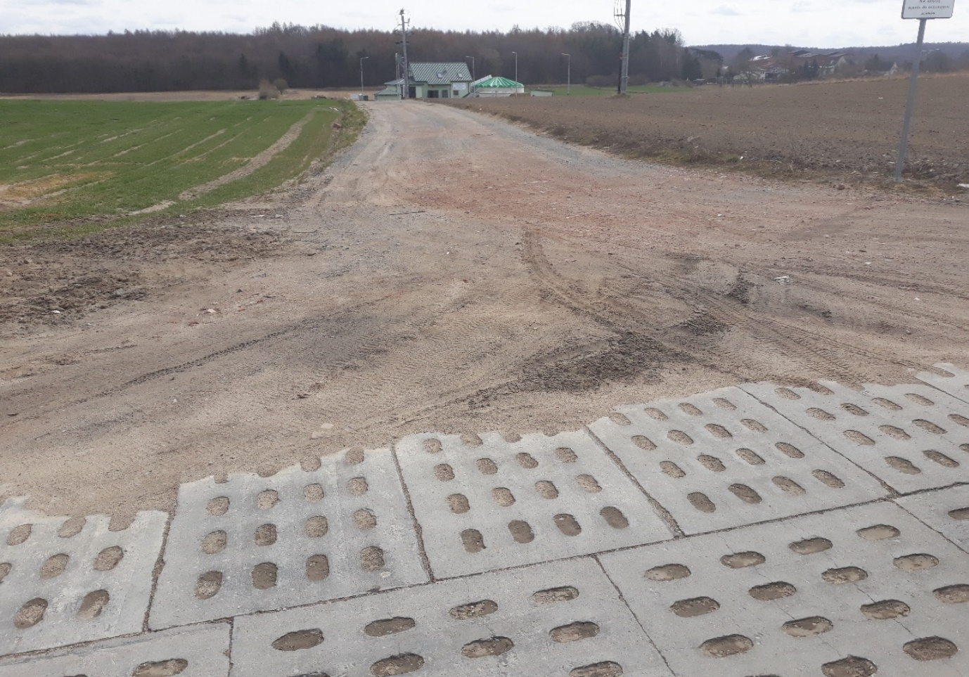
Rysunek 1. Zjazd z drogi gminnej nr 189038G w ul. Sportową .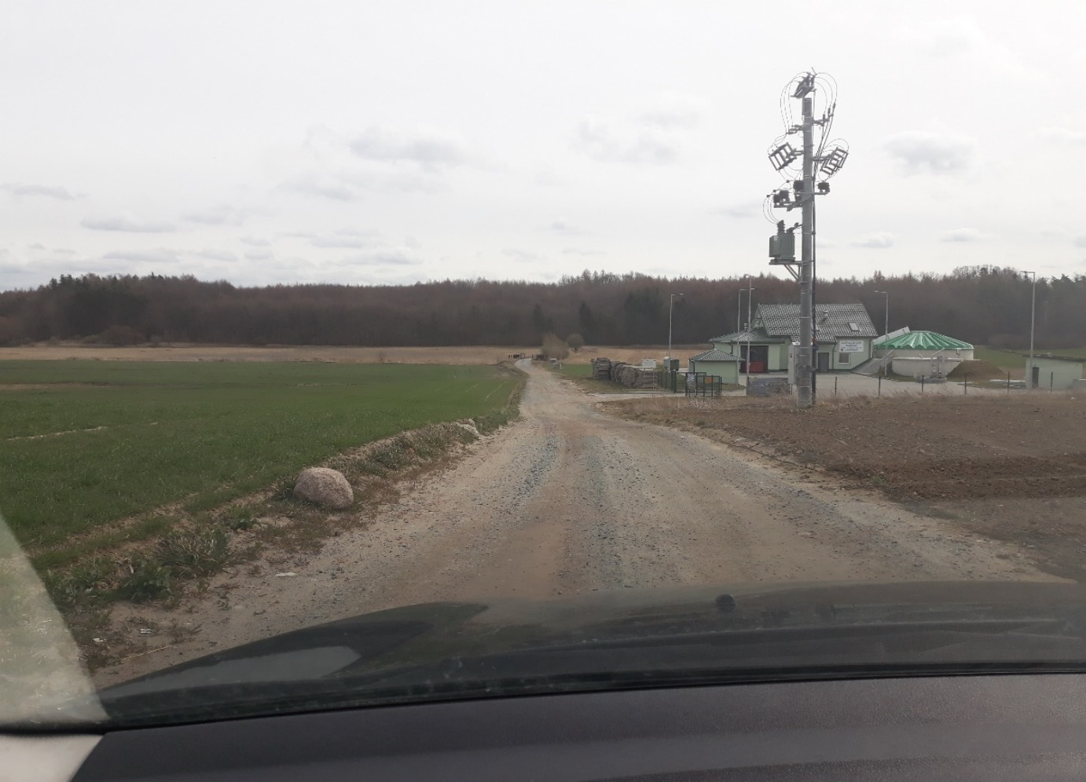
Rysunek 2. Ulica Sportowa w tle widok oczyszczalni ścieków.
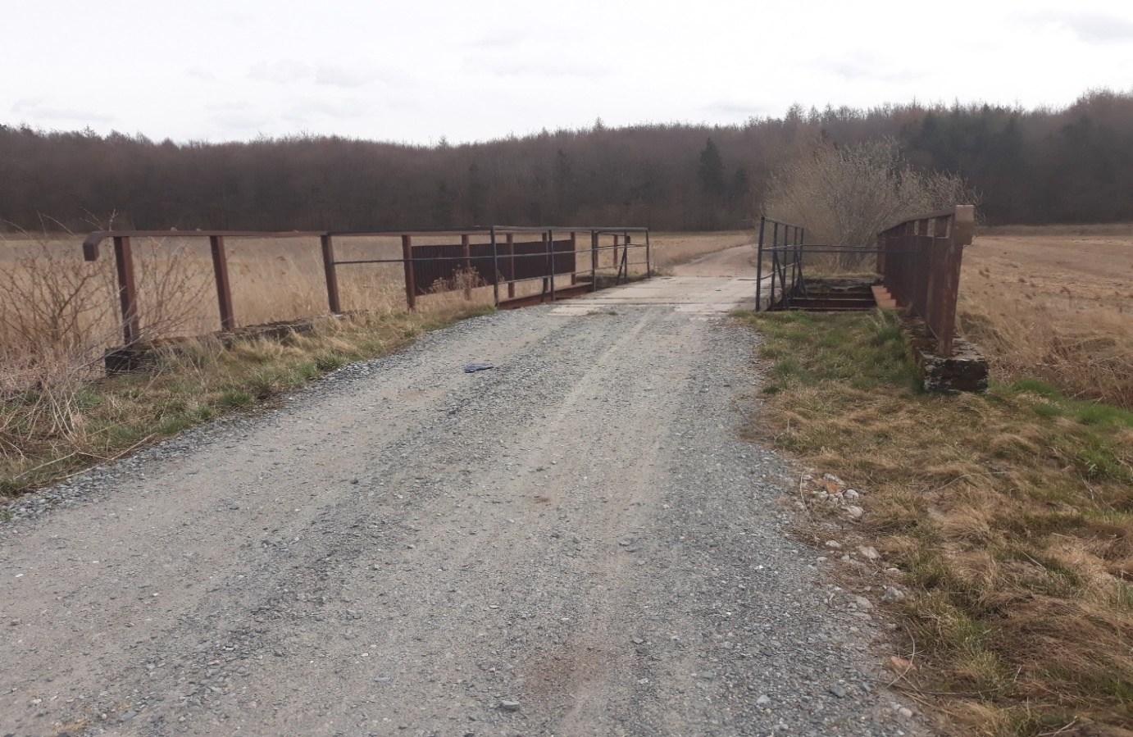Rysunek 3. Most nad Styną.
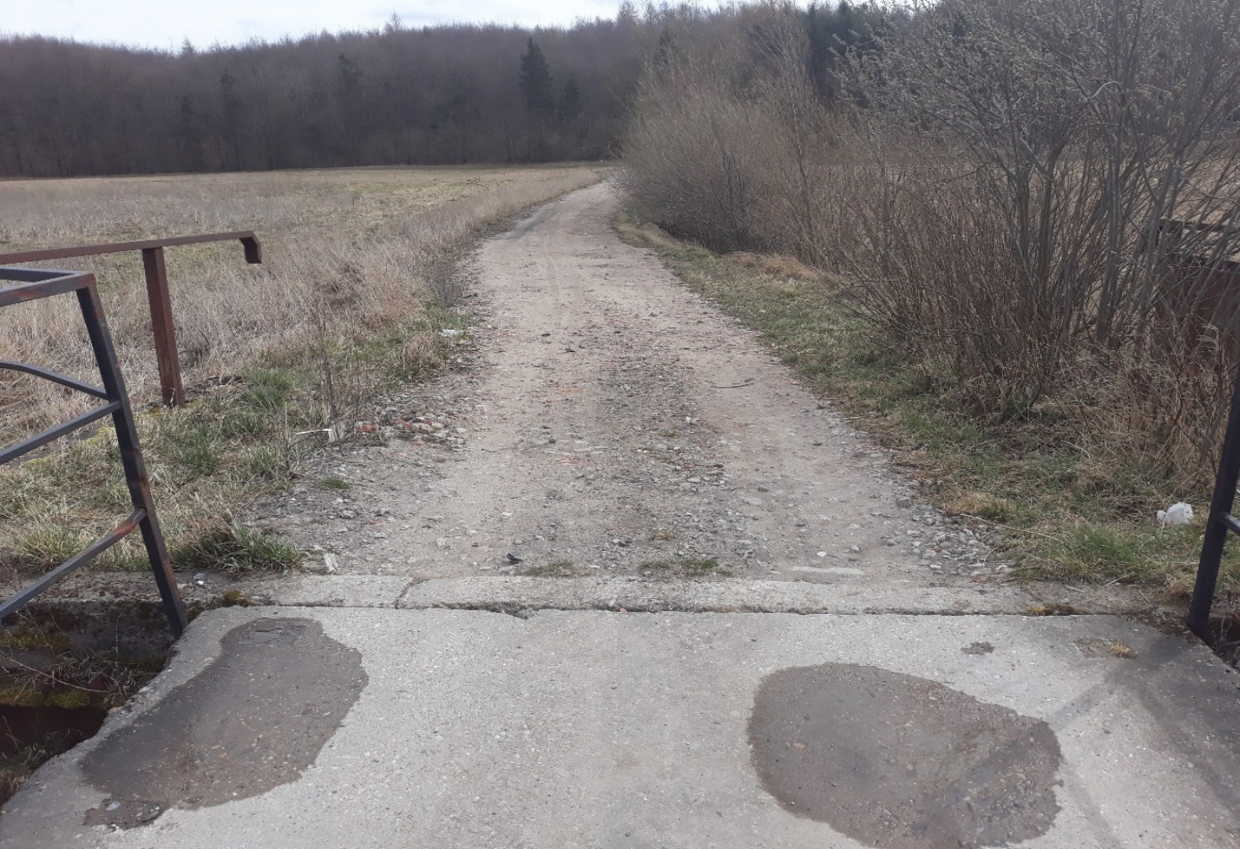
Rysunek 4. Most nad Styną widok na część drogi prowadzącą do centrum Sobowidza.
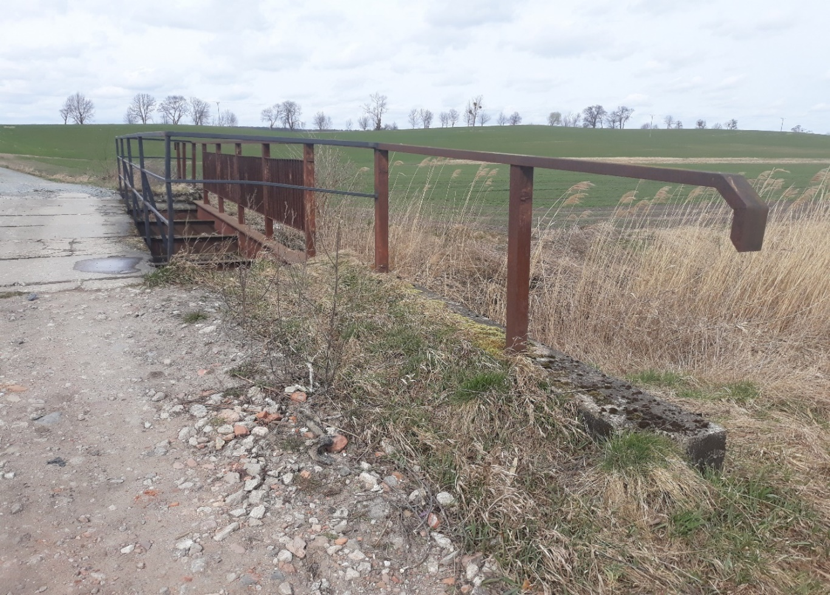
Rysunek 5. Most nad Styną widok prawej części balustrady – na fotografii widać brak elementów balustrady.
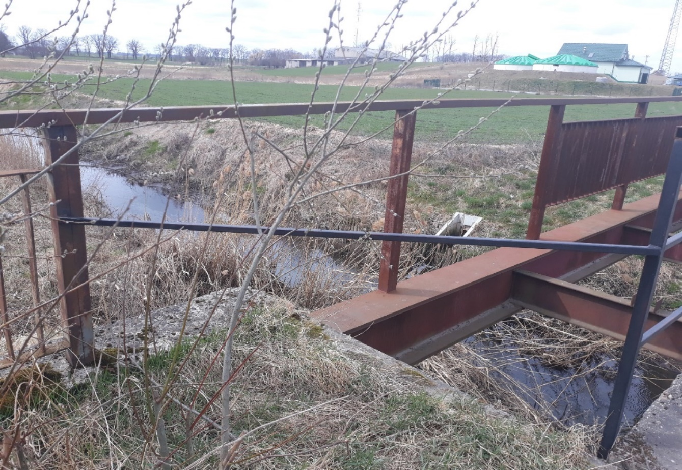
Rysunek 6. Most nad Styną widok na lewą część balustrady – na fotografii widać brak elementów balustrady.
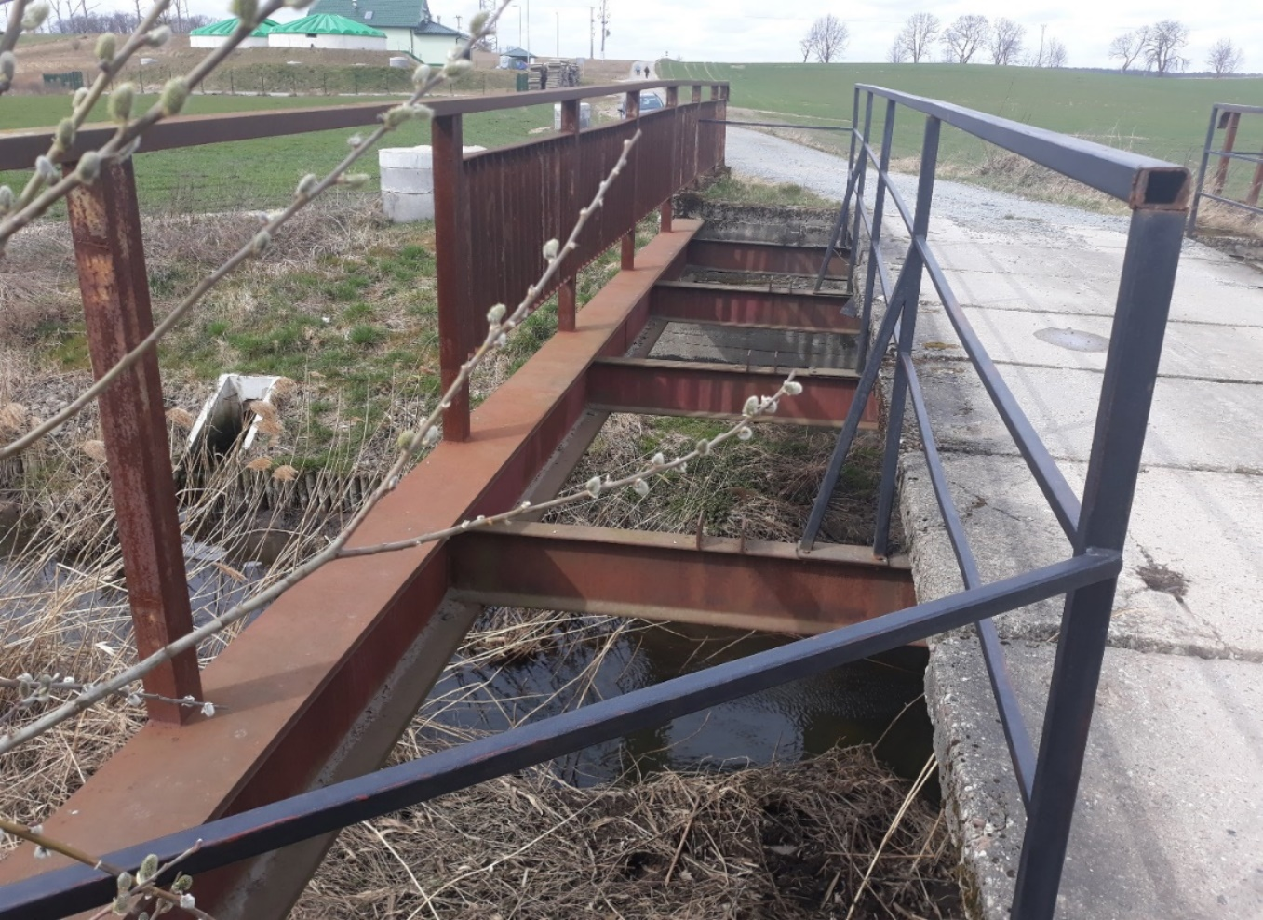
Rysunek 7. Most nad Styną. Uwidoczniona konstrukcja mostu wraz z tymczasową balustradą wewnętrzną.
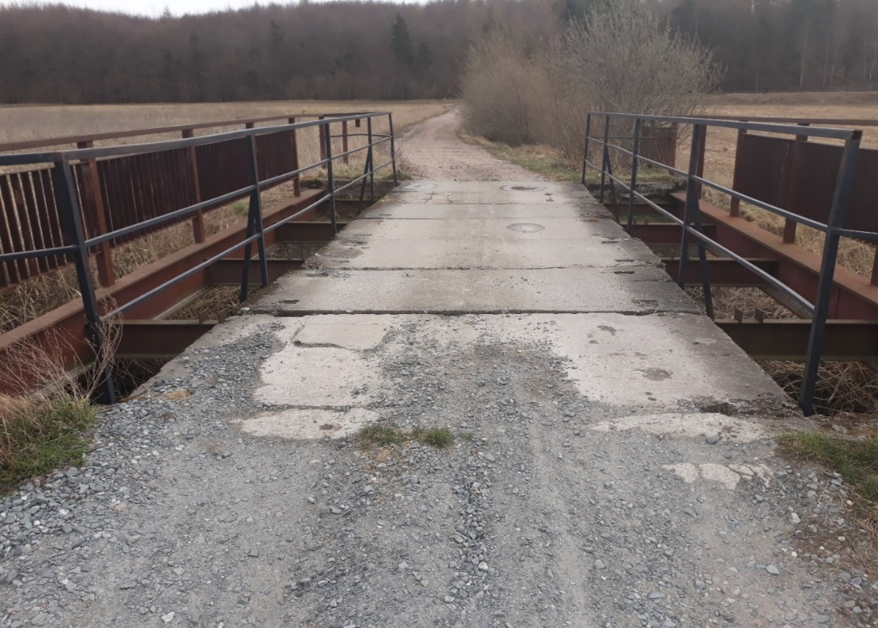
Rysunek 8. Most nad Styną
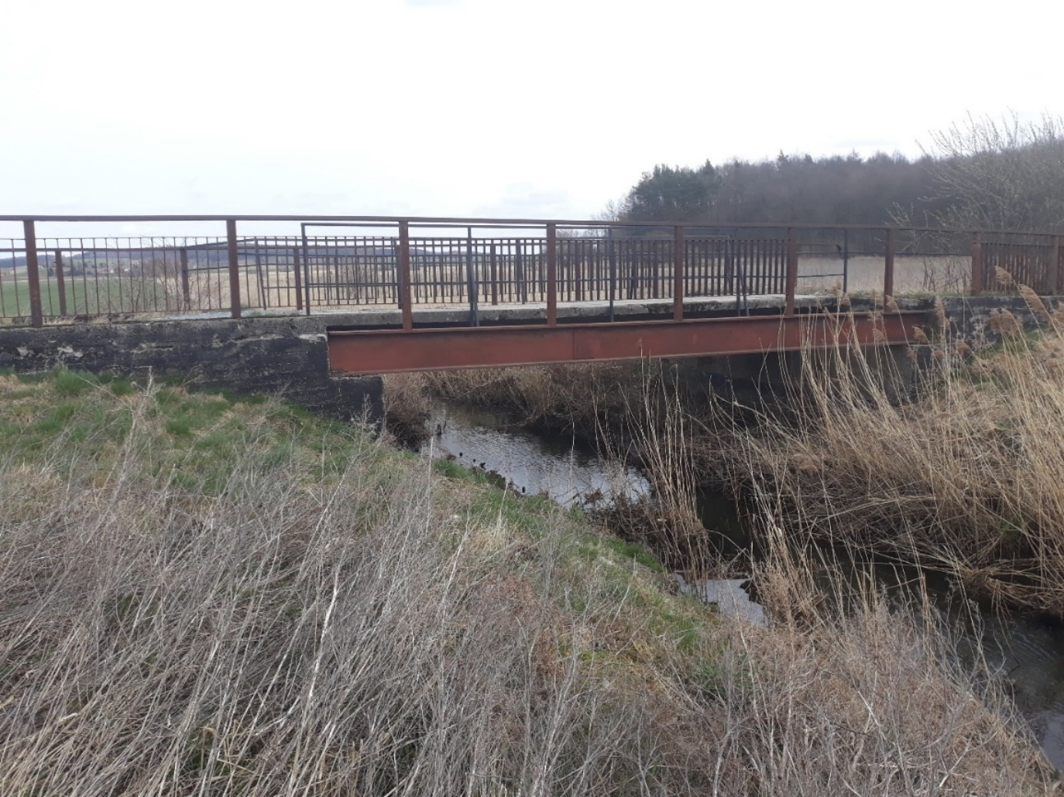
Rysunek 9. Most nad Styną
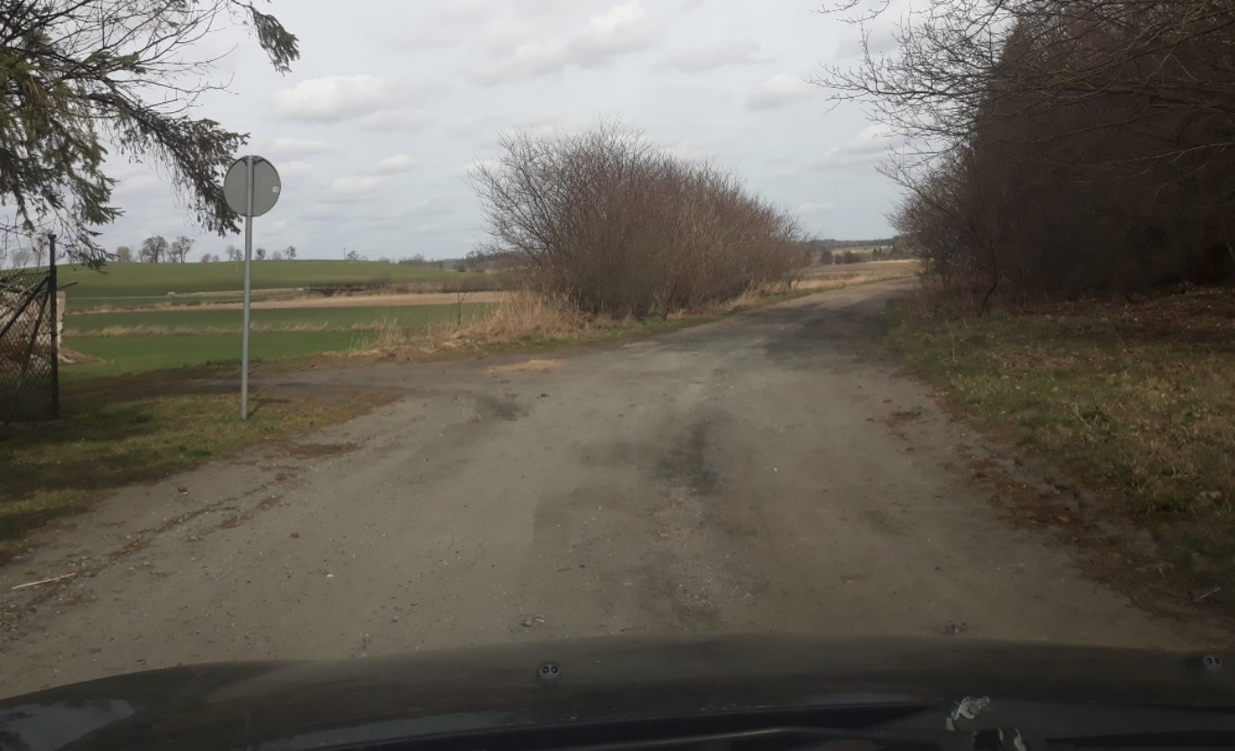
Rysunek 10. Ul. Sportowa Wyjazd z Sobowidza w stronę ul Polnej (oczyszczalni ścieków)
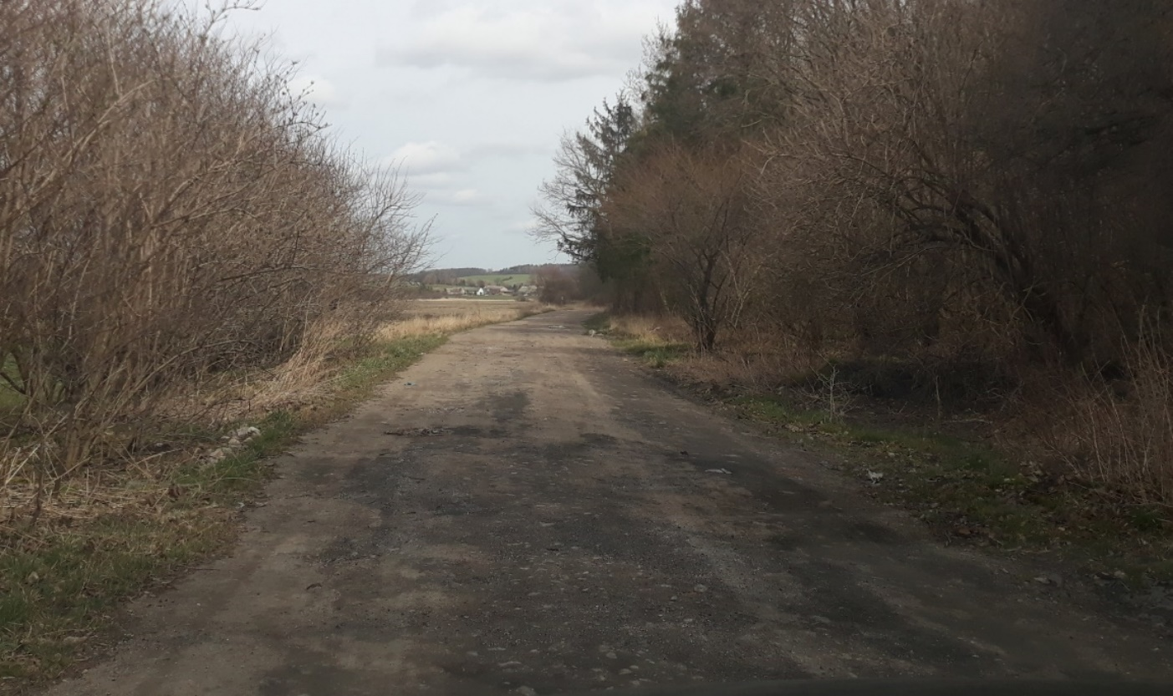
Rysunek 11. Ul. Sportowa odcinek „leśny”
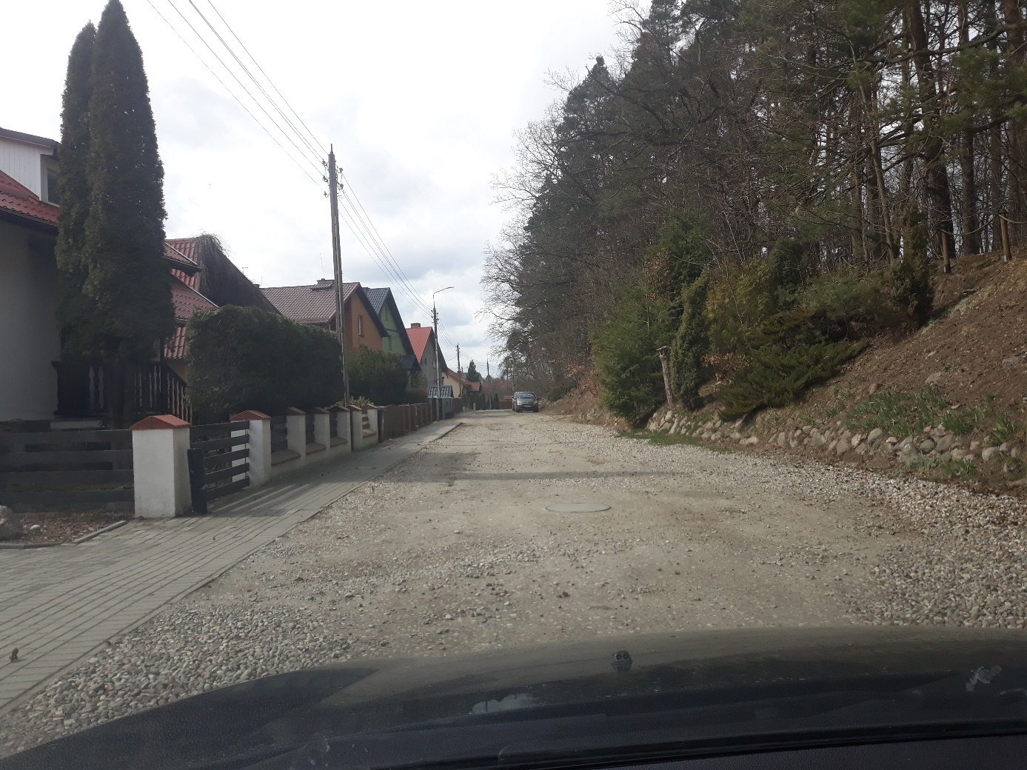
Rysunek 12. Ul. Sportowa - fragment
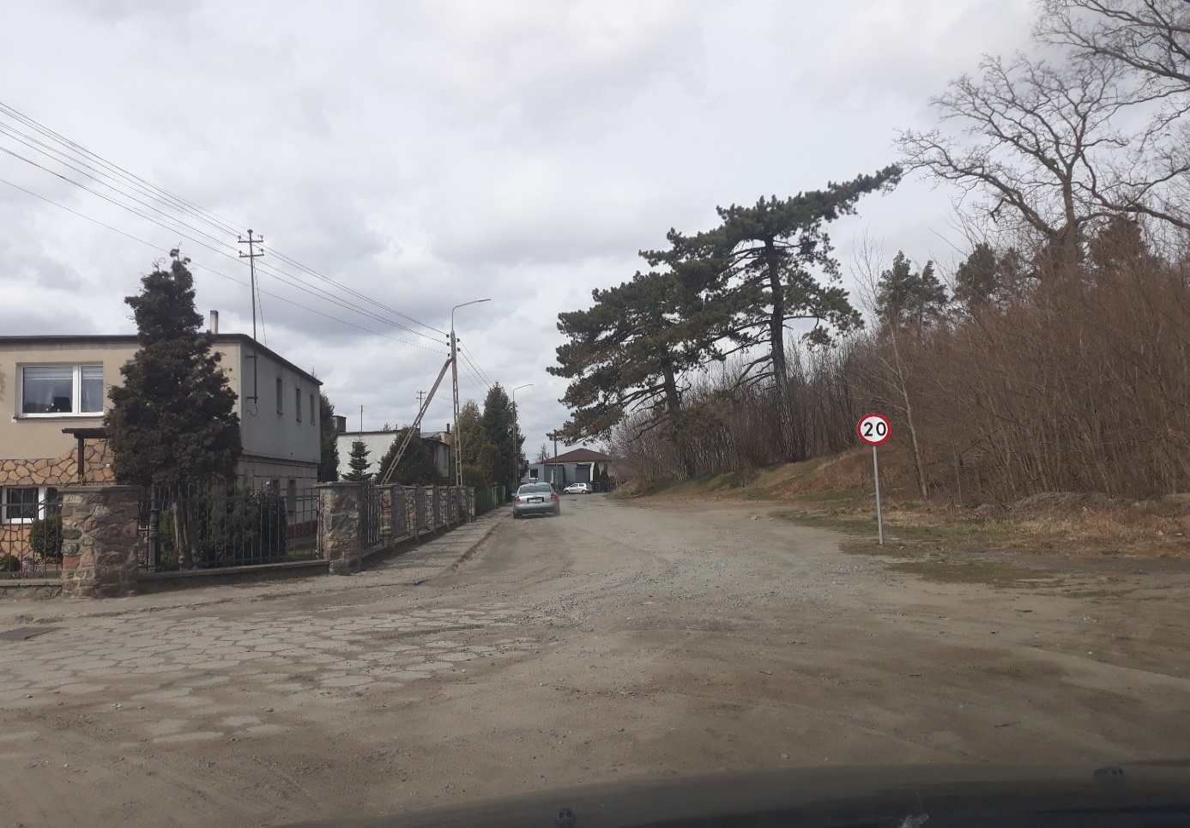
Rysunek 13. Ul Sportowa widok od ul. Spacerowej
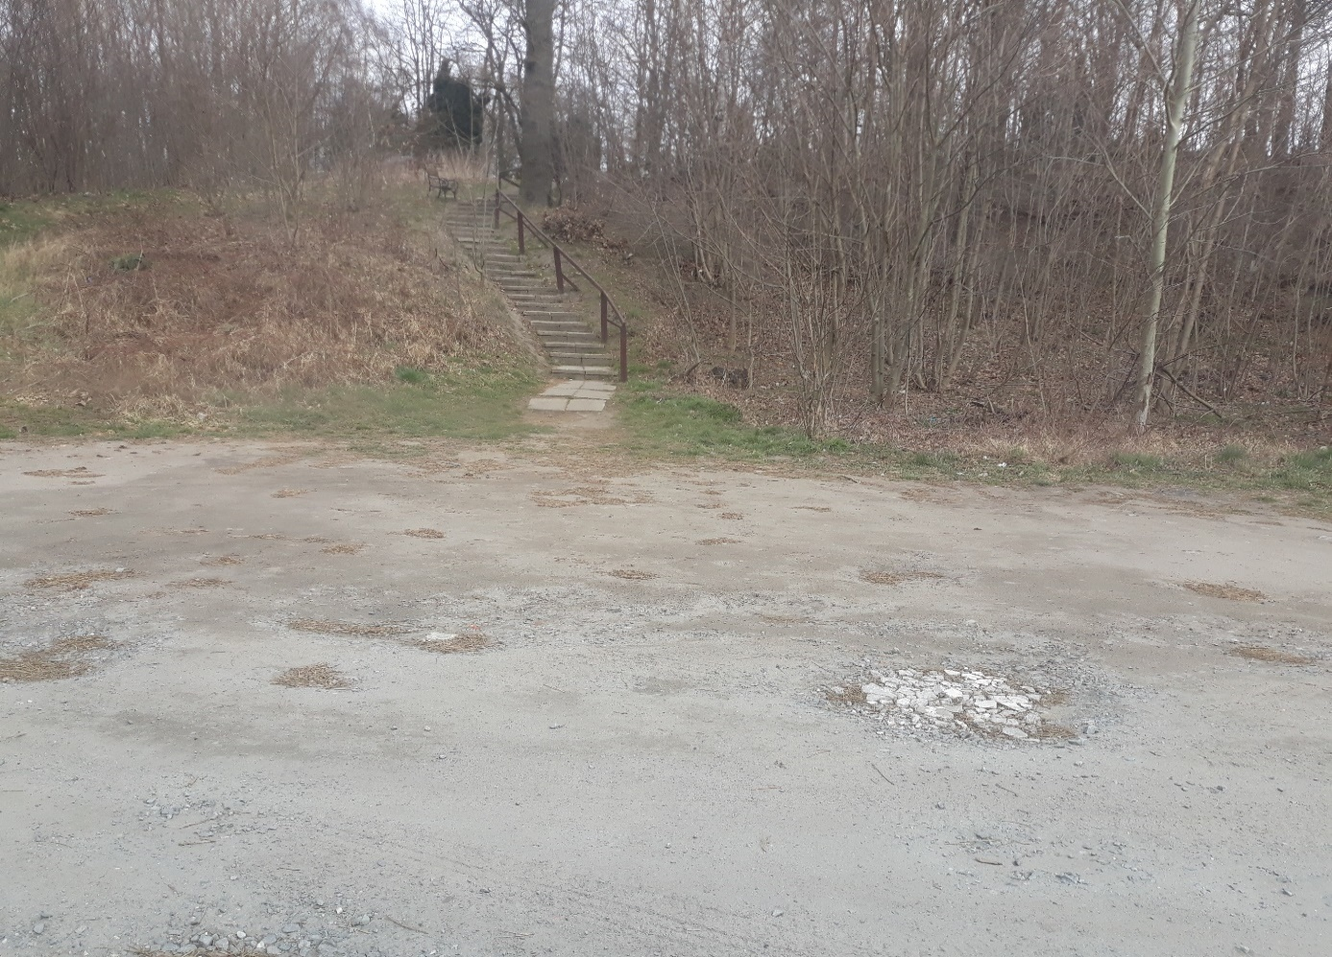
Rysunek 14. Ul. Sportowa – schody prowadzące do cmentarza (wymaga się wykonania dojścia od parkingu oraz od chodnika do uwidocznionych schodów)
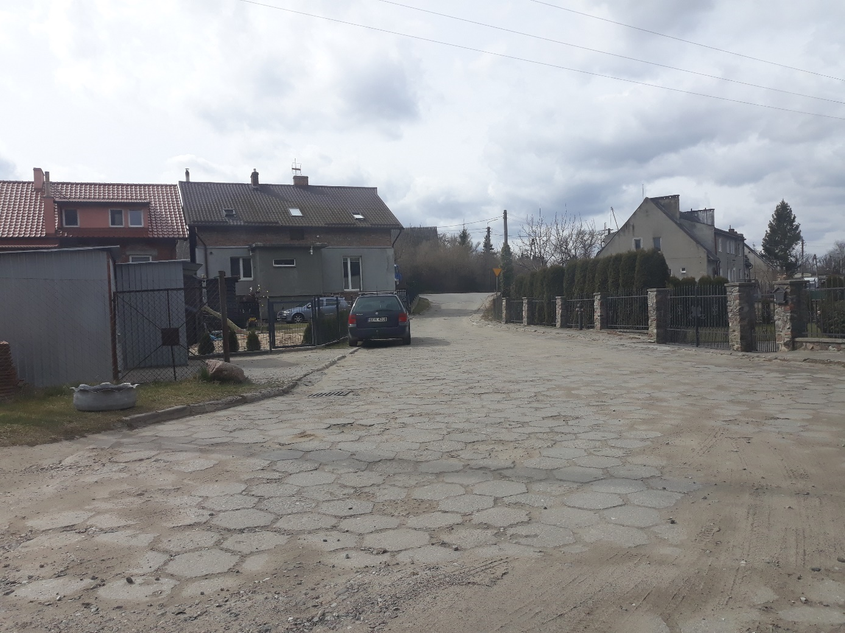
Rysunek 15. Ul. Sportowa – w tle połączenie z ul. Kościuszki (dr powiatową)
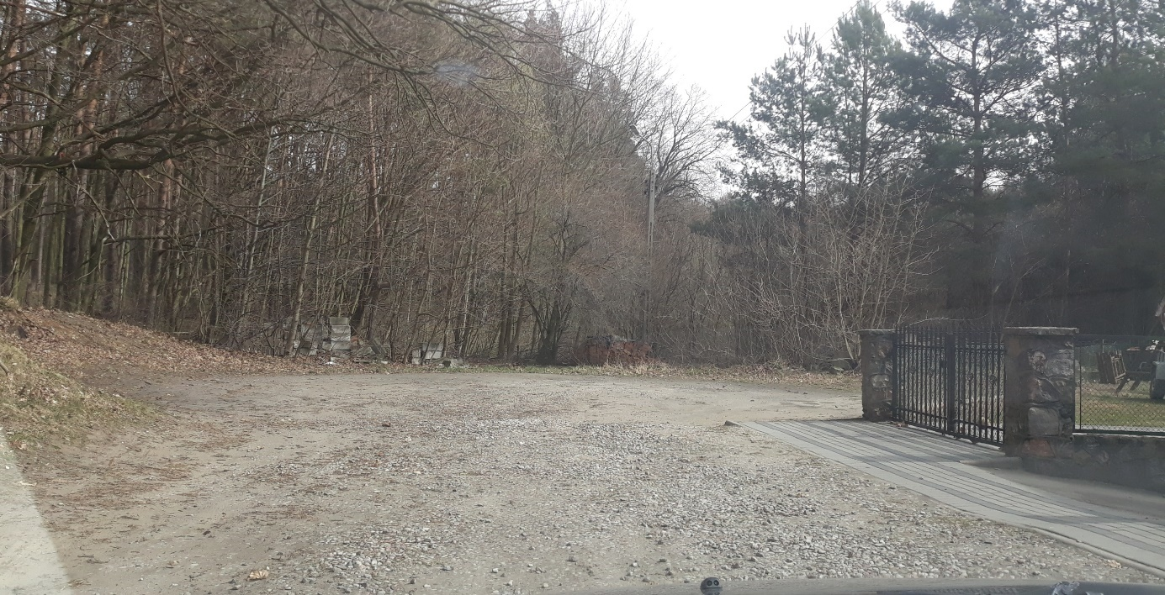
Rysunek 16. Koniec ulicy Spacerowej.
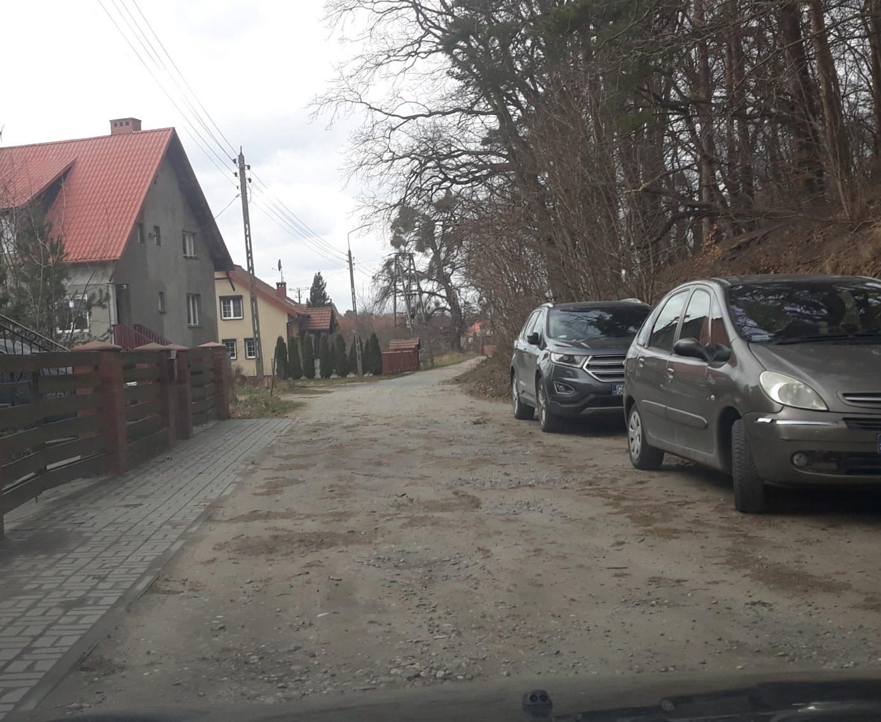
Rysunek 17. Ulica Spacerowa - fragment
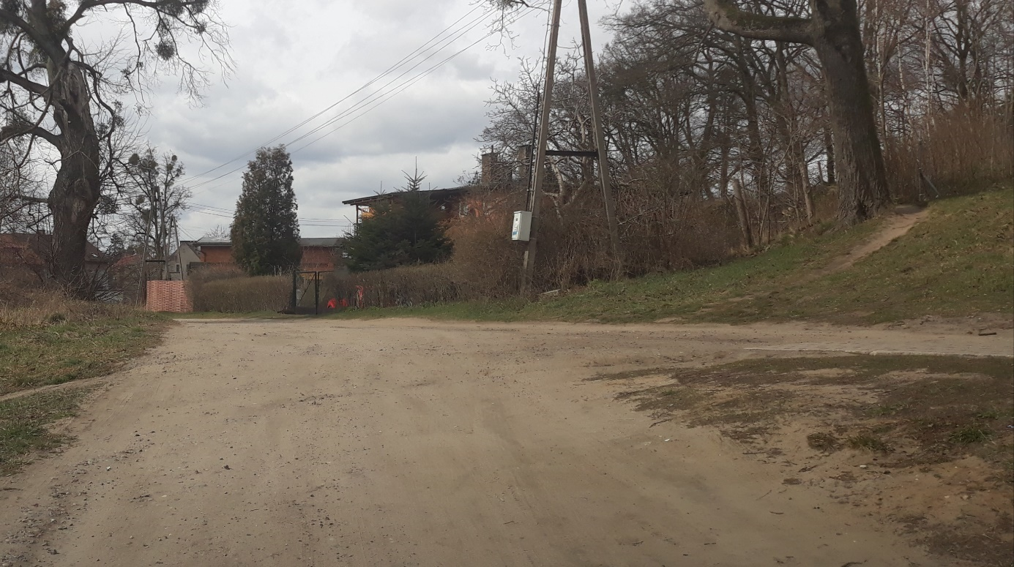
Rysunek 18. Ulica Spacerowa - fragment
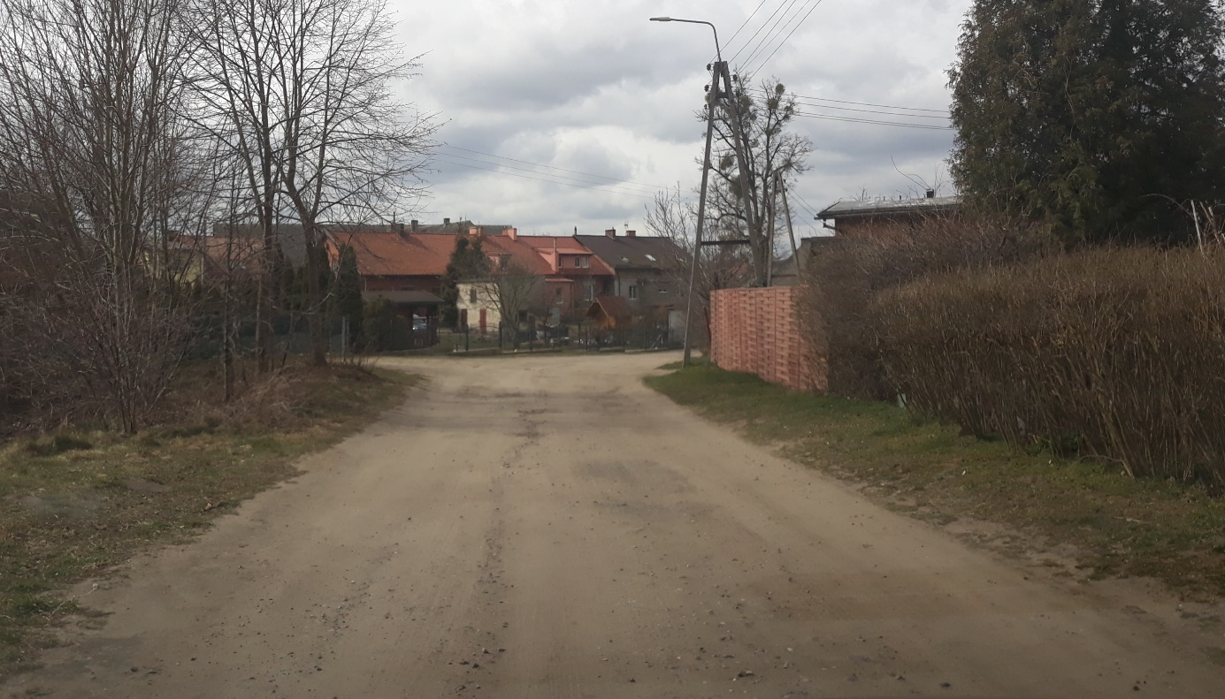
Rysunek 19. Ulica Spacerowa - fragment

Zakres opracowania / orientacja
